**Final Report**

<모두의 홈트>



**소속 분반: 8분반**

**팀: 모두의 홈트(2조)**

20171976 김태훈

20172977 김찬현

20186969 진형승

**< 목차 >**

1. Project Topic ------------------------------------------------------------ 03
2. Developing Environment -------------------------------------------- 03
3. Project Implementation ---------------------------------------------- 04
4. 게시판 ------------------------------------------------------------ 04
5. 유저 관리 -------------------------------------------------------- 08
6. 홈페이지, Navigation ----------------------------------------- 12
7. 화상 홈트 및 루틴 생성 --------------------------------------- 12
8. 챌린지 기능 ----------------------------------------------------- 23
9. Project Functions ------------------------------------------------------ 26
10. 게시판 기능 ------------------------------------------------------ 26
11. 유저 관리 --------------------------------------------------------- 30
12. 루틴 관리 --------------------------------------------------------- 32
13. 화상홈트방 관리 ------------------------------------------------ 35
14. 루틴평가 ---------------------------------------------------------- 38
15. 챌린지 및 챌린지 참여 기능 -------------------------------- 39
16. Project Effect / Vision ------------------------------------------------- 44
17. Division Of Work ------------------------------------------------------- 44
18. **Project Topic**

COVID-19으로 인해 사람들 간에 교류가 적어지고 집에 있는 시간이 늘면서 자기 계발에 대한 수요가 증가하게 되었습니다. 특히 최근 들어 운동에 대한 인기가 높아졌는데 사람들이 많이 모이는 헬스장보다 집에서 혼자 할 수 있는 홈트레이닝에 대한 관심도가 증가하였습니다. 하지만 집에서 혼자 진행한다는 홈트레이닝의 특성상 자세를 몰라서 시작하기 막막하거나 운동을 하다가 의지를 잃고 그만두게 되는 사람이 많습니다. 이런 문제점을 해결하기 위해 온라인 커뮤니티를 형성하여 사람들을 연결해 주어 홈트레이닝을 계속 해 나갈 수 있는 동기를 부여합니다.

체계적인 운동 루틴이나 식단을 추천해 주는 서비스 또는 구독 결제를 통한 전문 강사와의 매칭 서비스와 달리 ‘모두의 홈트’에서는 수많은 홈트레이닝 운동인들이 자신의 루틴과 자신만의 노하우를 누구나 쉽게 공유할 수 있고 홈트레이닝을 실시간 화상 채팅 또는 재미있는 챌린지를 통해 자유롭게 즐길 수 있습니다.

많은 사람들이 운동을 시작하려는 마음은 가지지만 막상 운동을 시작하면 얼마 되지 않아서 동기부여를 잃고 의지가 떨어져서 금방 포기하게 됩니다. 운동을 꾸준히 하는 습관을 갖기 위해서 지속적인 동기부여가 중요한데 다른 사람들과 소통하며 운동 의지를 유지할 수 있는 커뮤니티를 제공한다는 측면에서 장점이 있습니다.

운동에 대한 지속적인 동기부여가 필요한 사람들을 위한 그룹운동 기능, 홈트레이닝 고수, 자신의 능력을 뽐내고 싶은 사람들을 위한 자세 챌린지 기능 등 다양한 사람들이 목적에 맞게 사용할 수 있는 기능들을 제공하여 유저 타켓층을 다양하게 확보할 수 있다는 장점이 있습니다.

1. **Developing Environment**

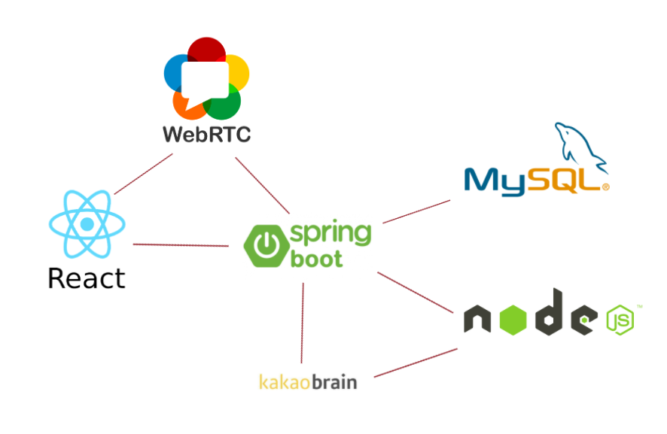

1. **Project Implementation**
2. **게시판**

**<전체 개요>**

JAVA에서 제공하는 API인 JPA를 사용하여 자바 어플리케이션에서 관계형 데이터베이스를 사용할 수 있는 인터페이스를 적용하였습니다.

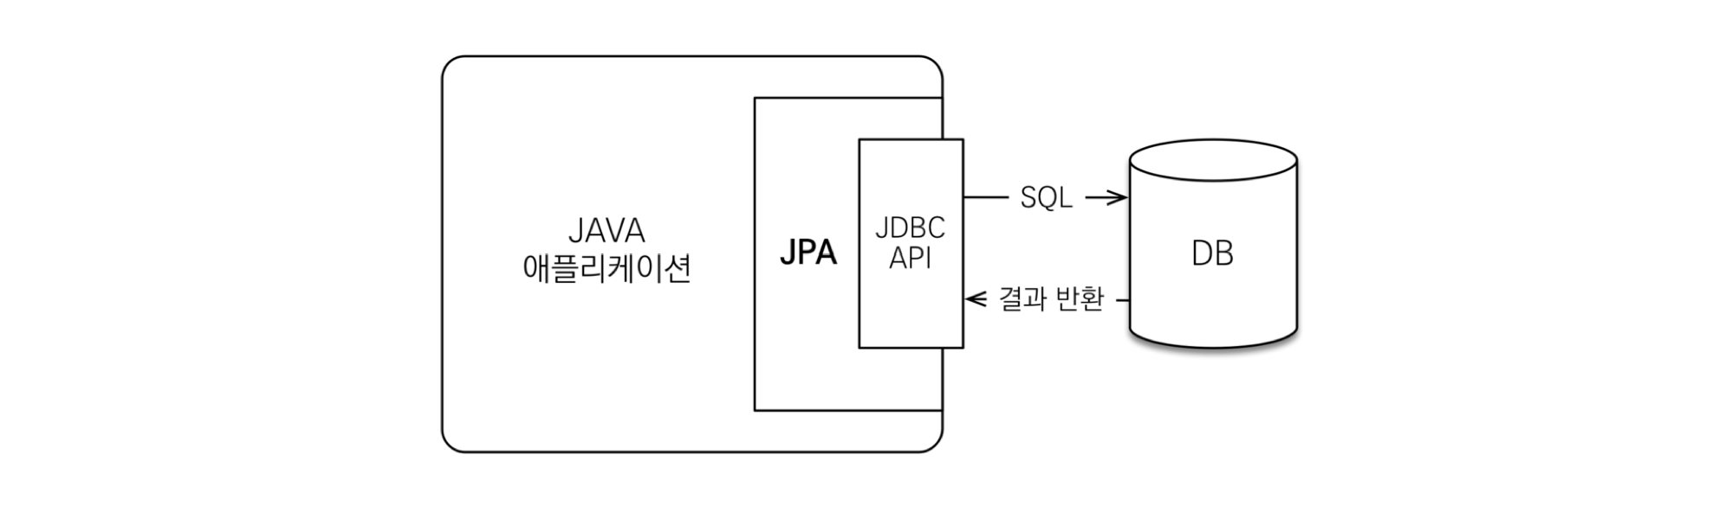

JPA는 어플리케이션과 JDBC사이에서 동작하여 JPA내부에서 JDBC API를 사용하여 SQL을 호출하여 DB와 통신하여 개발자가 직접 SQL쿼리문을 작성하지 않고 DB와 통신이 가능합니다. 따라서 개발과정에서 시간, 편의성 측면에서 SQL Mapper를 사용하여 직접 쿼리문을 작성하는 것보다 얻는 이점이 많아 JPA를 사용하여 데이터 생성, 수정, 조회, 삭제를 진행하도록 하였습니다. 조회수 관련 API를 게시물 조회 API와 다르게 설계하였으며, Comment OpenSource Library를 활용한 UI 세팅 및 Javascript를 통해 오픈소스의 JSON형식을 서버 API형식에 맞춰 다시 세팅하여 통신하도록 구현하였습니다.

* 게시글, 댓글 관련 Entity

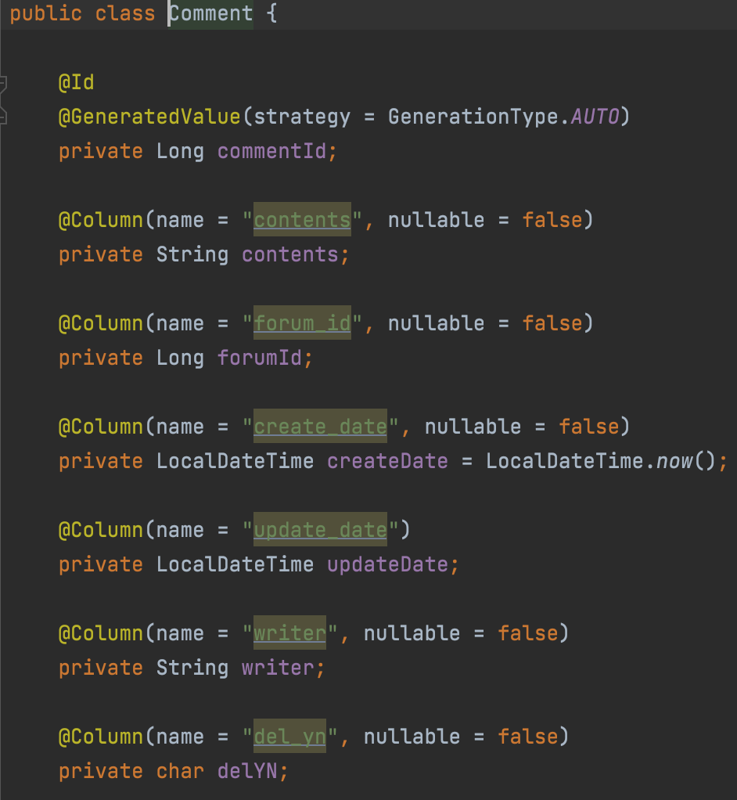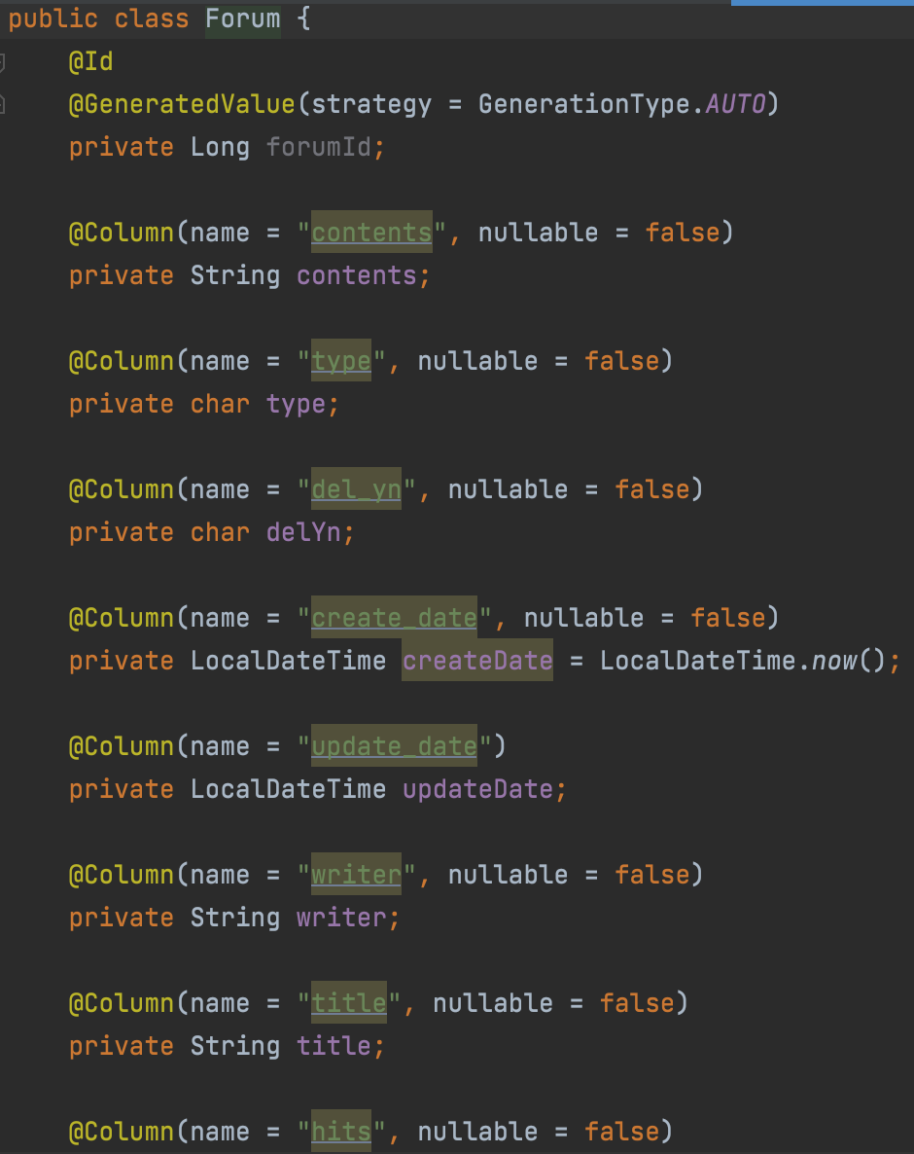

**1) 목록**

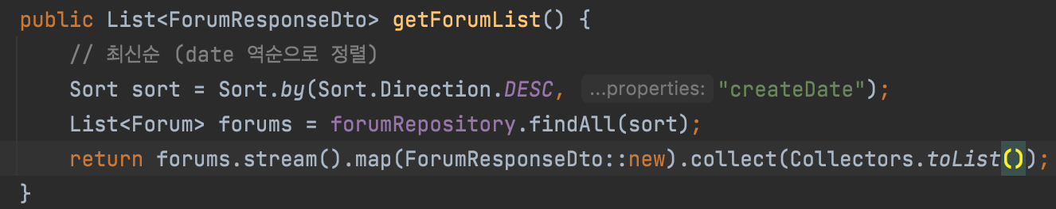

Java Sort를 통해 Date의 역순으로 정렬하여 최신순서대로 게시물을 보여지도록 구현하였습니다.

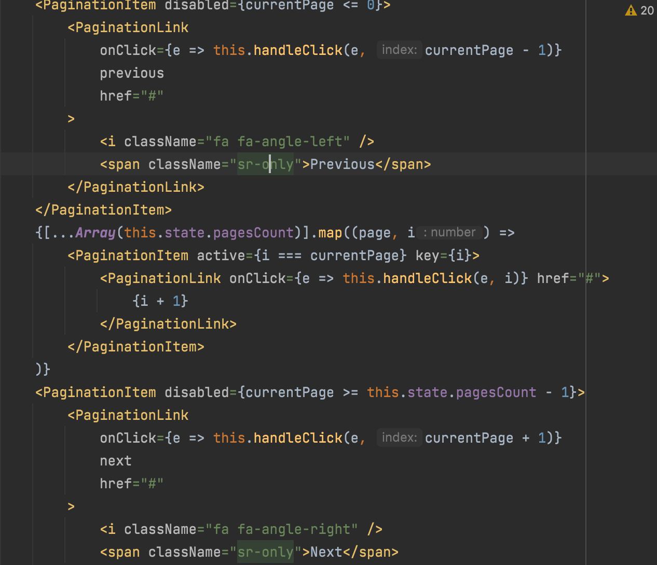

페이징처리 - React.js의 Pagination 컴포넌트를 활용하여 컴포넌트에 서버에서 받아온 데이터를 바인딩 후, 페이지에 맞는 데이터를 웹에서 렌더링하는 형식으로 구현하였습니다.

**2) 글 작성, 수정, 삭제**

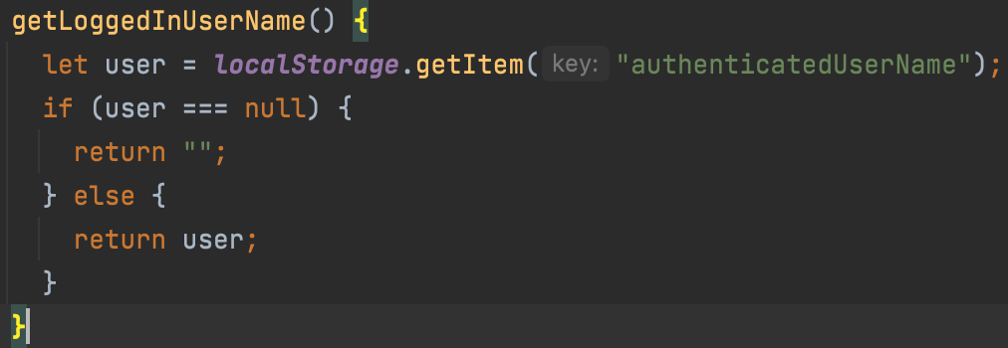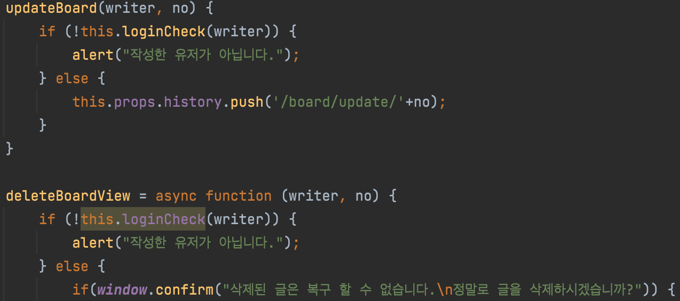

글을 수정하거나 삭제 시에 LocalStorage에 저장된 Name과 삭제하려는 UserName을 비교하여 동일하다면 삭제 및 수정이 가능하며 동일하지 않다면 수정 및 삭제가 불가능하도록 구현하였습니다.

**3) 댓글 작성**

* **Comment OpenSource Library**

 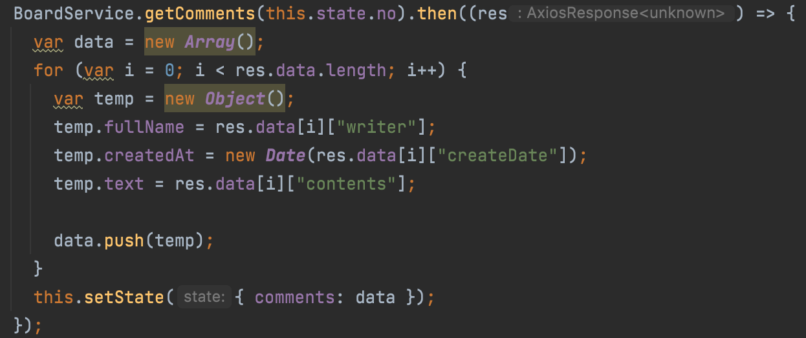

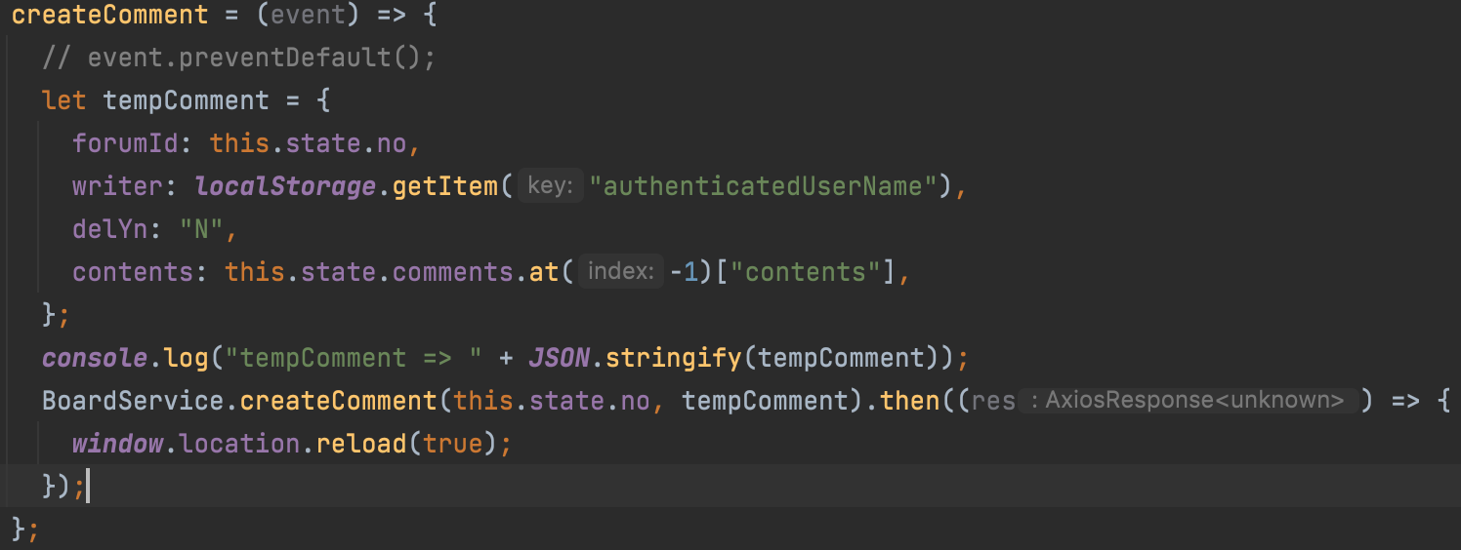

React.js의 simple-react-comments의 오픈소스를 활용하여 서버에서 필요한 API형식, 오픈소스에서 필요한 데이터 형식을 세팅하여 렌더링 및 서버와의 통신을 진행하였습니다.

**4) 조회수 관리**

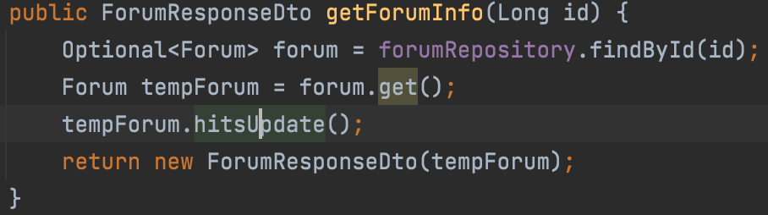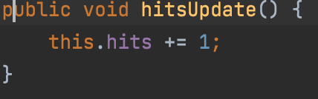

한 게시물을 조회할때 해당 게시물의 Entity에서 hits를 업데이트하여 DB에도 조회수가 업데이트 되도록 진행하였습니다.

**5) HOT 게시물 - Top 5 API 설계**

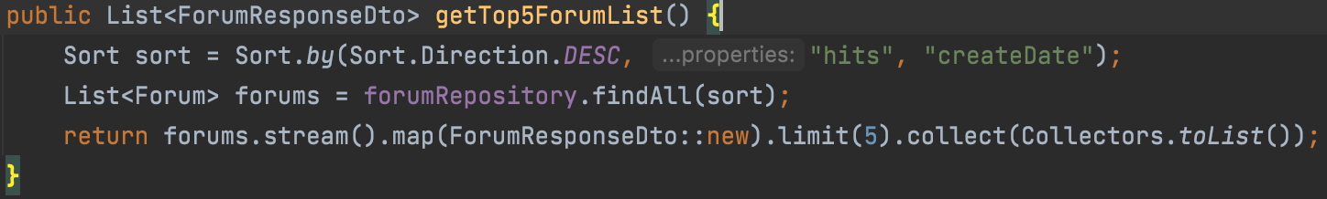

Java Sort를 통해 조회수, 생성일 순서로 정렬하여 게시글의 조회수와 최신순으로 정렬하여 Top5의 게시물을 택하는 API로 설계하였습니다.

**2. 유저 관리**

**<전체 개요>**

사용자 관련 정보들을 안전하게 클라이언트 및 서버와 통신하기 위해 Spring Security와 JWT 토큰 기술을 적용하였습니다.

JWT는 Json Web Token으로 JSON포맷을 활용해 정보를 가볍고 안전하게 전송하기 위한 Web Token기술입니다. 서버만 알고있는 Secret Key를 통해 안전한 정보 교환을 진행합니다.

기본적으로 REST 통신을 할 때 HTTP 헤더에 Authorization헤더를 추가하여 Secret Key를 통해 인증, 인가하는 방식으로 구현하였습니다.

**JWT를 활용한 인증 동작방식**

예시) 다음 페이지

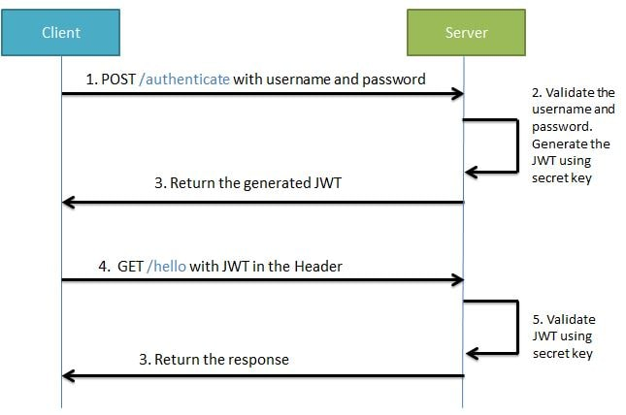

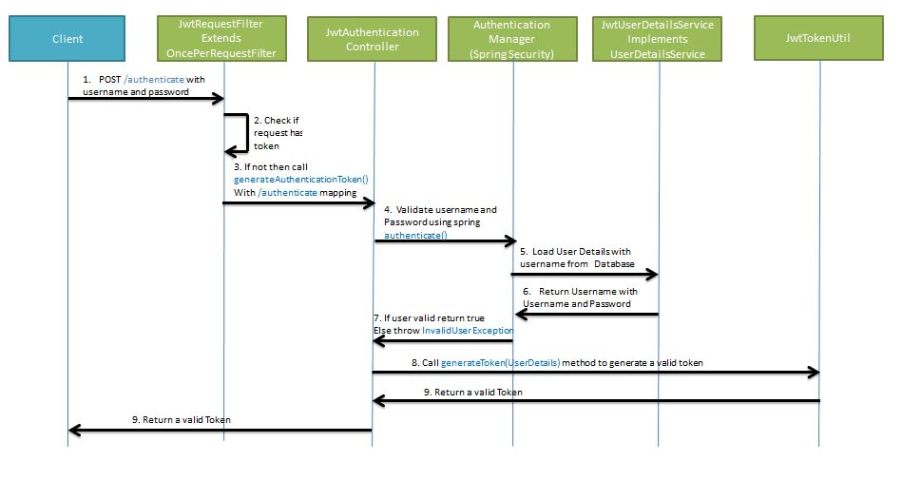

1) 클라이언트 로그인 요청 POST(id, pw)

2) 서버는 (id, pw)가 맞는지 확인 후 맞다면 JWT를 Secret Key로 생성 후 전달

3) 클라이언트는 Token을 로컬 쿠키(LocalStorage)에 저장

4) 클라이언트는 서버에 요청할 때 항상 헤더에 Token을 포함시킴

5) 서버는 요청을 받을 때마다 Secret Key를 사용해Token이 유효한지 검증

* 서버만이 Secret Key를 가지고 있기 때문에 검증 가능

* Token이 검증되면 따로 username, pw를 검사하지 않아도 user identification 가능

6) 서버의 Response

실제 코드에선 항상 헤더에 Authorization 헤더를 포함하여 서버에 request를 전송하게 됩니다.

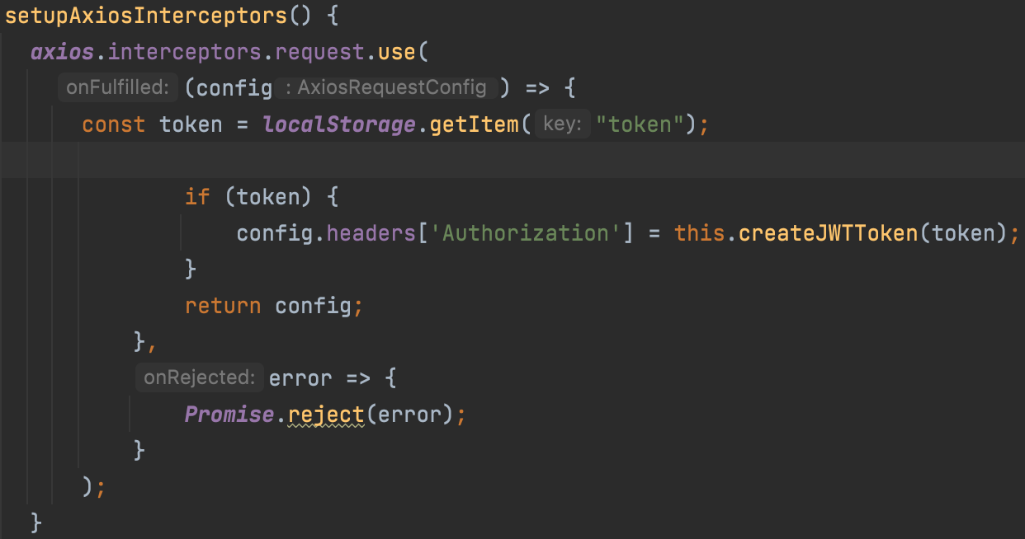

**Token 유효검증 방식**

1) 클라이언트의 요청 (Header : Token)

2) Spring의 Interceptor에 의해 요청이 Intercept됨

3) 클라이언트에게 제공되었던 Token과 클라이언트의 Header에 담긴 Token 일치 확인

4) auth0 JWT를 이용해 issuer, expire 검증

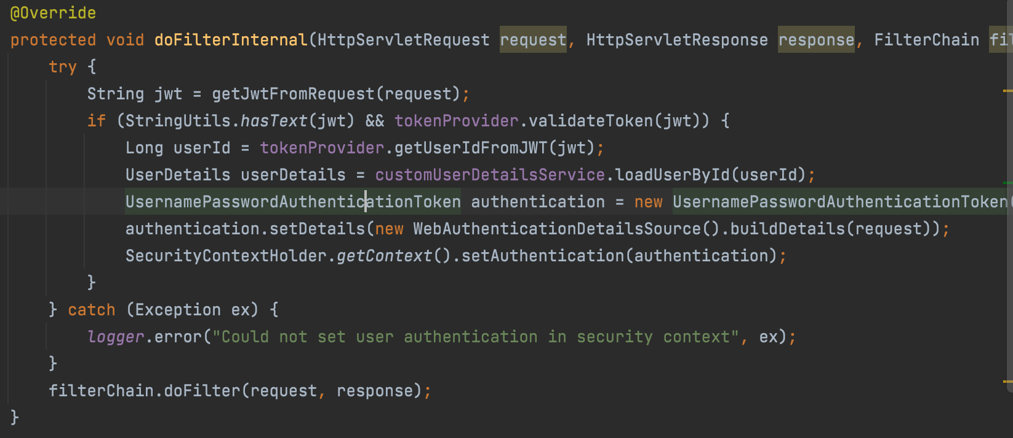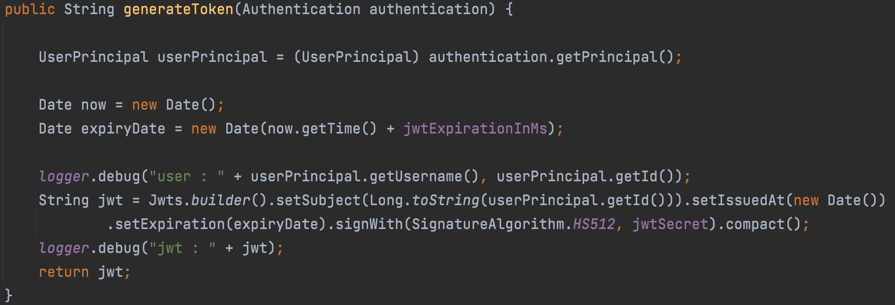

실제 코드에선 JwtTokenProvider에서 jwt토큰을 발급하며, JwtAuthenticationFilter에서 request온 인증헤더를 통해 jwt인증처리하는 코드를 구현하였습니다.

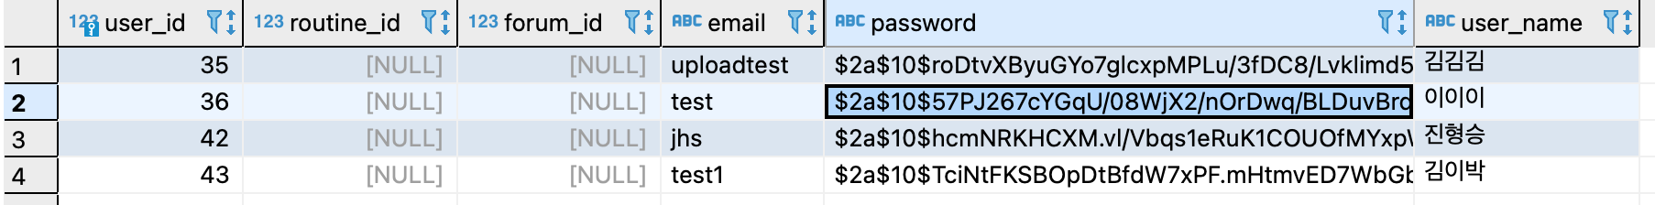

password를 저장시엔 SpringSecurity의 Encode방식을 이용하여 DB에 저장하였습니다.

**1) 회원가입**

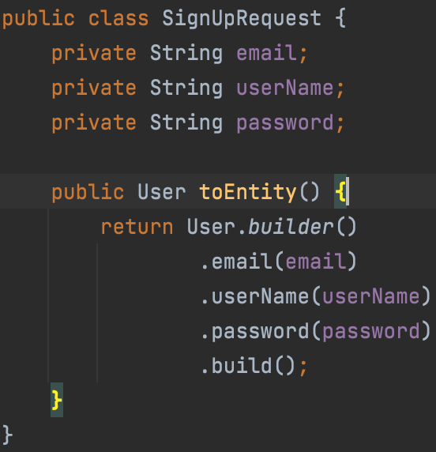

email, name, password를 통해 회원가입을 진행하도록 구현하였습니다.

**2) 로그인**

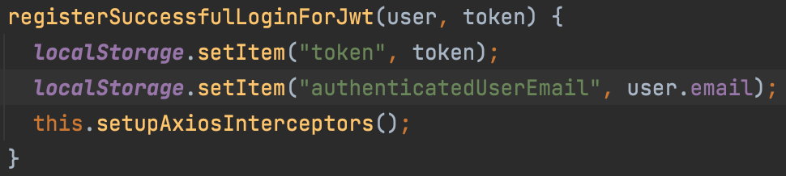

로그인이 성공할 경우 token정보를 로컬 쿠키에 저장하여 인증정보를 가지게 됩니다.

**3) 비밀번호 찾기**

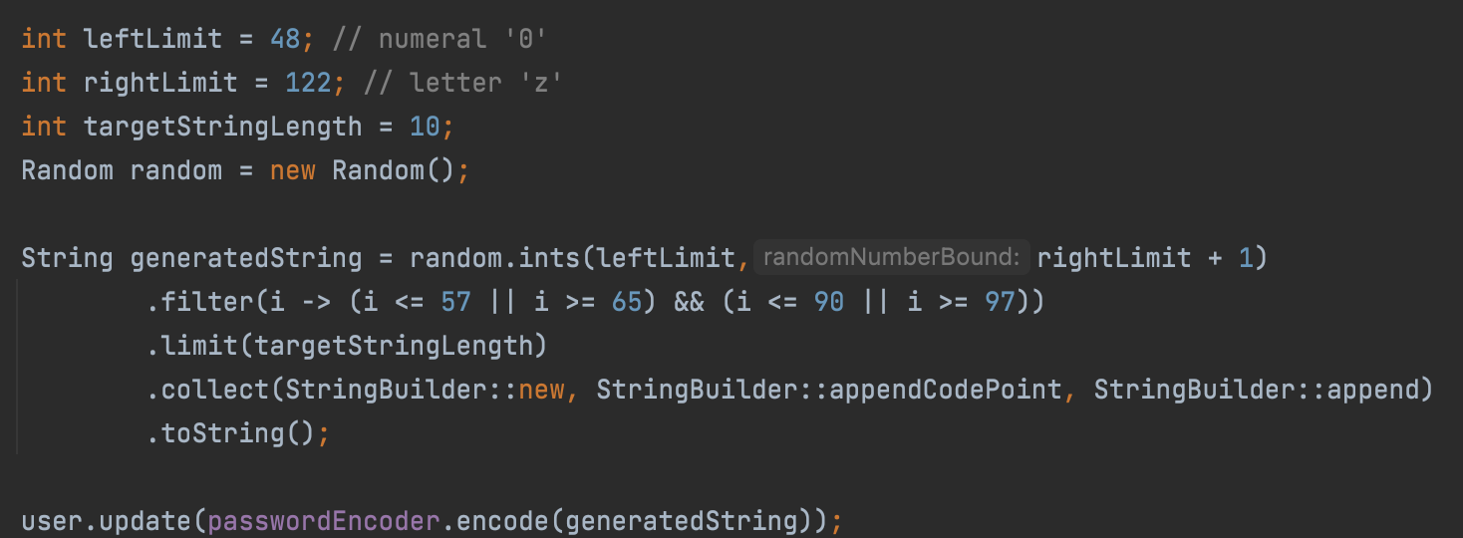

비밀번호 찾기 기능은 DB에 Encode된 password가 저장되므로 decode는 불가능하여 임의의 random string을 생성하여 DB에 update 및 사용자에게 알려주는 형식으로 진행하였습니다.

**4) 프로필**

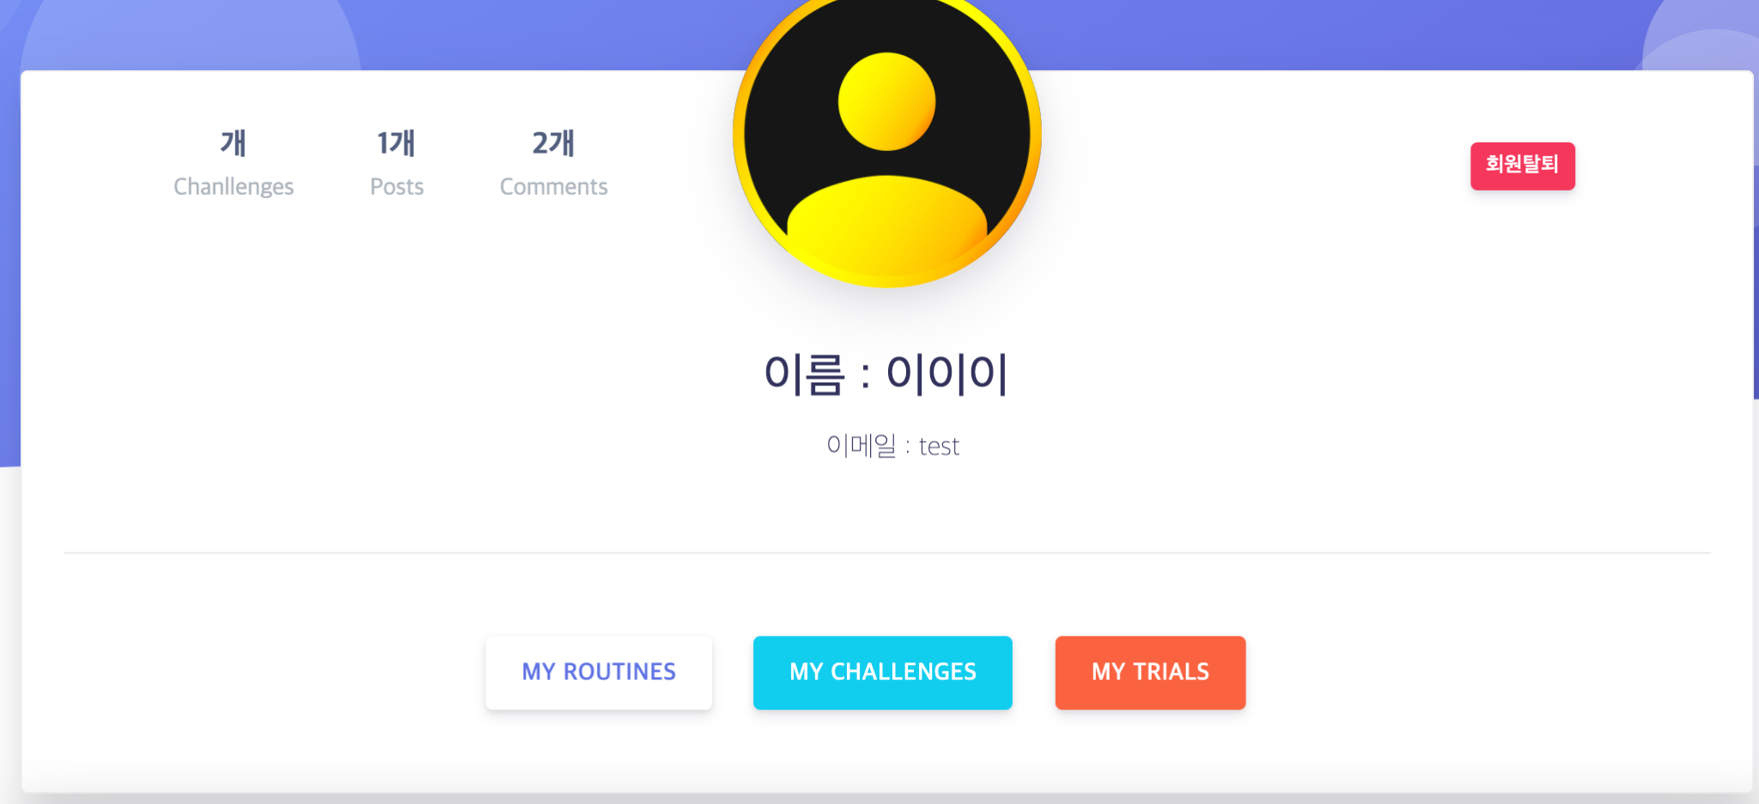

간단한 개인 정보 및 프로필, 챌린지, 루틴, 게시글 관련된 정보들을 확인할 수 있으며 회원탈퇴기능을 구현하였습니다.

**5) 회원탈퇴**

회원탈퇴시엔 유저 정보 및 해당 게시물, 댓글들을 모두 지우는 기능들을 구현하였습니다.

**6) 로그아웃**

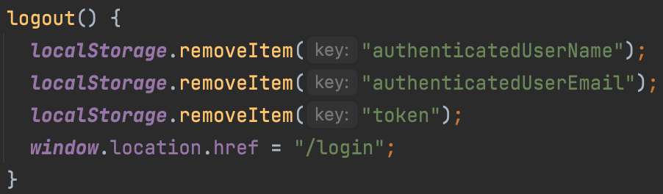

로그아웃시엔 로킬 쿠키에 저장된 정보들을 모두 remove하여 해당 사용자의 정보들을 없어지도록 구현하였습니다.

**3. 홈페이지, Navigation**

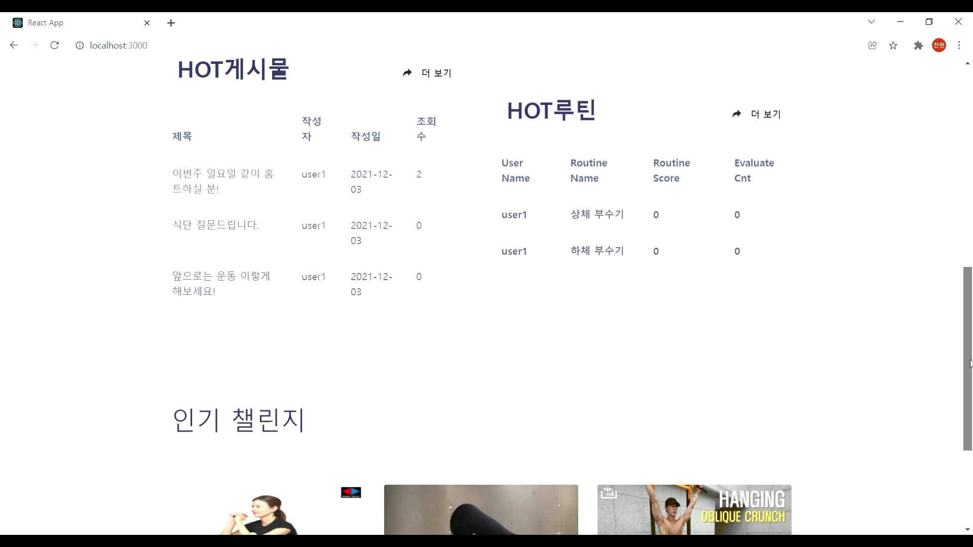

**1) Table Component**

웹 페이지 상에서 많은 양의 데이터를 일목요연하게 보여주기 위해서 React.js의 Table 컴포넌트를 사용했습니다.



**2) React-Player OpenSource Library**

홈페이지에 적용될 Video 부분들을 custom하기 쉽도록 오픈소스를 활용하여 적용하였습니다.

**3) Icon 및 Navigation**



모두의 홈트를 대표하는 아이콘 및 각 기능 페이지로 이동할 수 있는 Navigation,

로그인이 되어있는지 체크 되어있는 버튼을 생성하였습니다.

**4. 화상 홈트 및 루틴 생성**

1. **루틴 등록**

유저의 입력을 통해 받아온 루틴 이름은 routineName, 루틴의 각 운동의 이름, 지속 시간, 세트 수, 순서는 각각 tName, tSec, tSetCnt, tSeq에 저장되고 모든 정보를 body에 담습니다. 그리고 body를 axios.post에 실어서 보내 backend server로 request를 보냅니다.

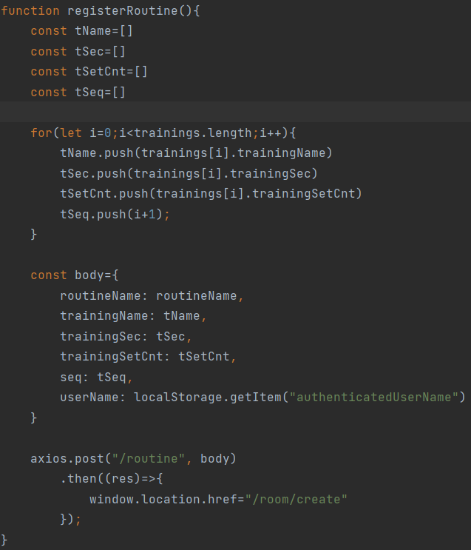

request를 받은 backend server에서는 controller가 해당 url로 mapping시켜 saveRoutine 함수를 통해 루틴을 DB에 저장하는 로직을 수행합니다. 루틴과 루틴의 각 운동은 1:n 관계이기 때문에, saveRoutine에서는 for문을 돌면서 루틴의 각 운동을 DB에 저장합니다. 그 이후에는 루틴에 대한 정보를 DB에 저장합니다.



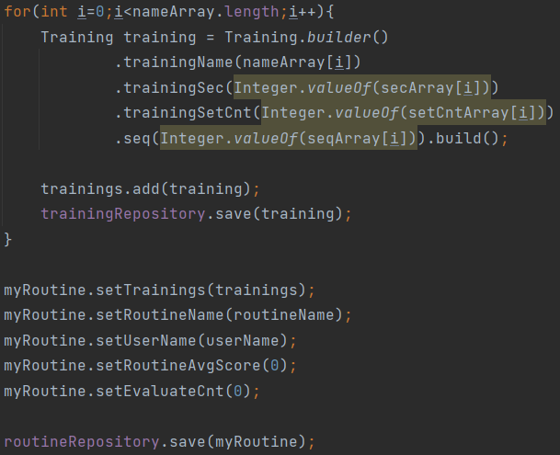

1. **화상 홈트방 입장**

axios.get을 통해 생성된 화상 홈트 방 목록을 가져와 화면에 띄웁니다. 생성된 화상 홈트 방을 클릭하면 axios.post를 통해 입장한 유저를 화상채팅방의 DB에 저장된 화상 채팅 방의 참가자로 설정하고 화상채팅 방에 입장시킵니다.

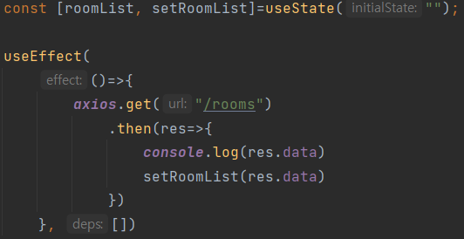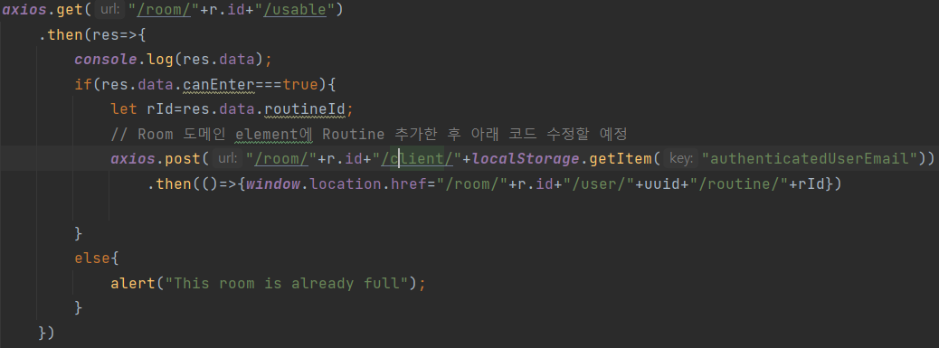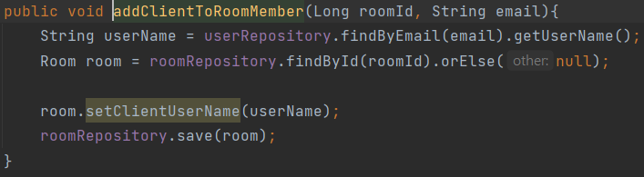

1. **화상 홈트 시작 전 P2P Channel 생성 과정**

P2P Channel 생성 과정의 Flow Chart는 다음과 같습니다.

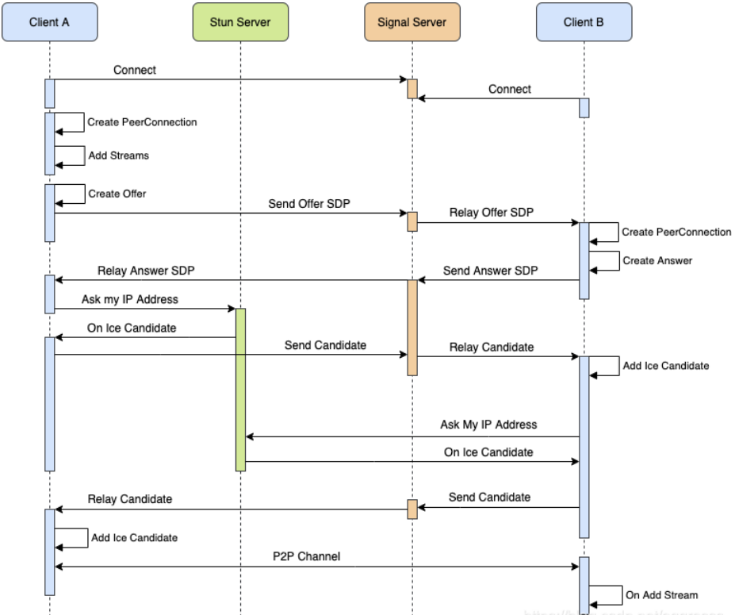

처음에 Client A는 Peer Connection 인스턴스와 Video/Audio 스트림을 생성하고, Offer SDP를 Signaling Server에 보냅니다. Offer는 Local Description에 저장되고 신호 메커니즘을 통해 Client B에게 전달됩니다.

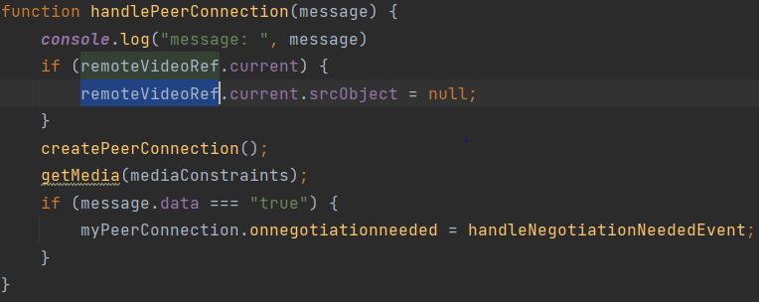

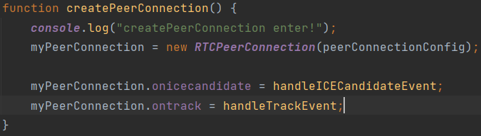

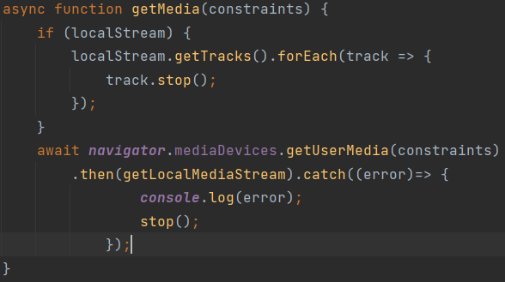

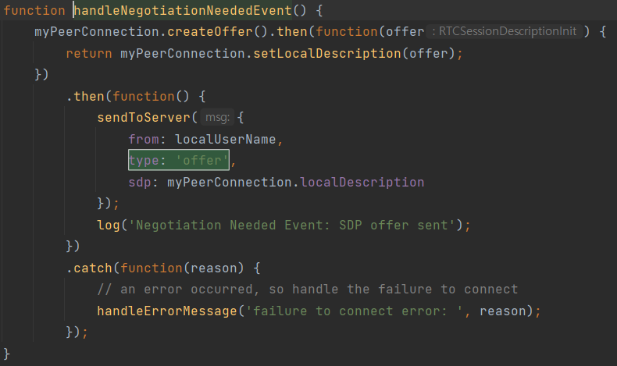

Client B가 수신을 허용하면 Peer Connection을 생성하고, 받아온 Offer를 Remote Description에 저장한 후, Answer SDP를 만듭니다.

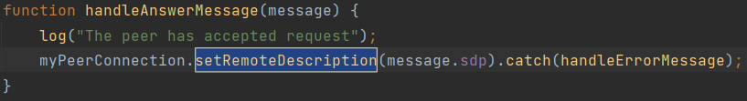

Answer SDP를 Client A는 Remote Description에 저장합니다.

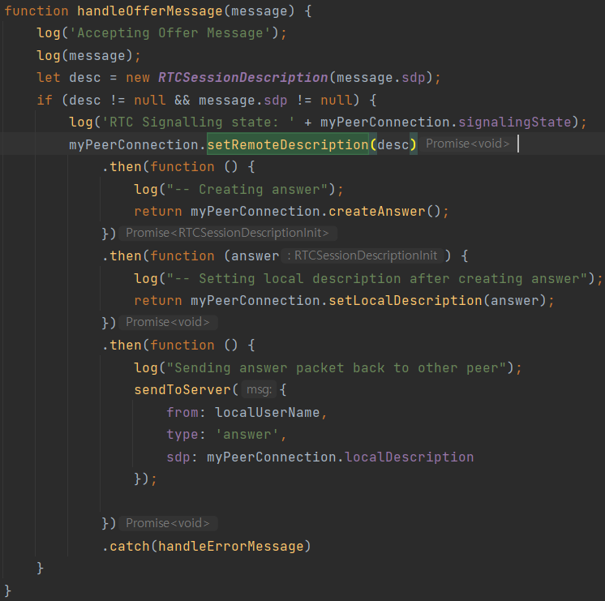

Client A와 B는 Ice Candidate를 전송합니다. 각각 상대방의 Ice Candidate를 수신하면 이러한 후보들을 Peer Connection 인스턴스에 추가합니다.

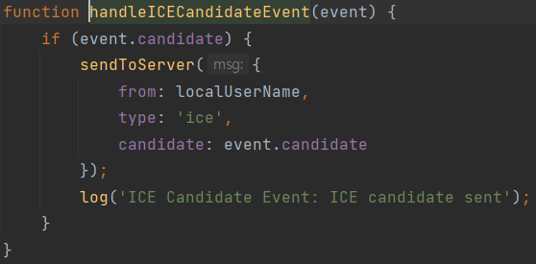

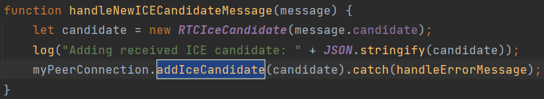

최종적으로 서로의 Video/Audio 스트림을 주고받는 P2P Channel이 생성됩니다.

front server에서 보낸 모든 요청은 back server의 signaling server에서 처리됩니다. signaling server는 아래와 같이 구현했습니다. switch문을 사용해 요청의 type에 따라 해당 처리 로직을 수행하도록 분리했습니다. 요청의 type이 Offer, Answer, Ice일 경우 sendMessage 함수에서 signaling server에 등록된 유저들의 로컬 브라우저로 요청에 상응하는 응답을 보냅니다.

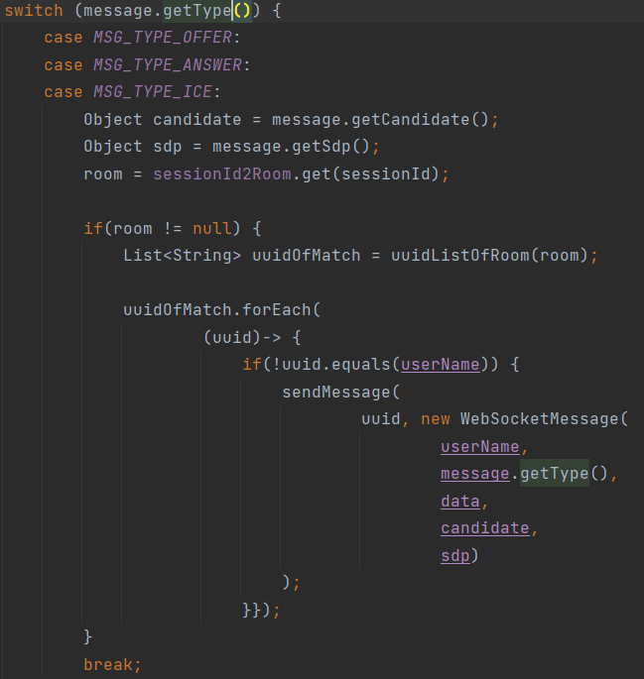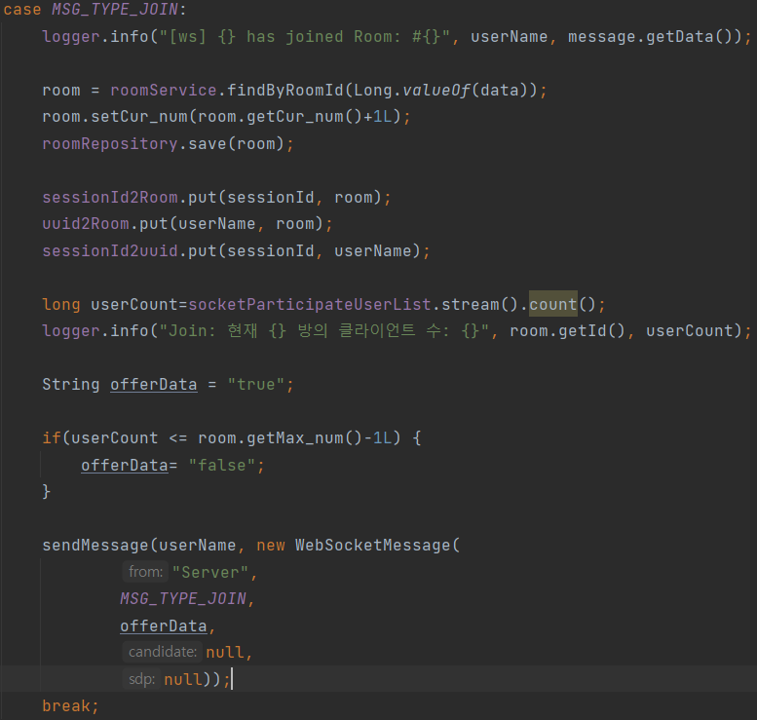

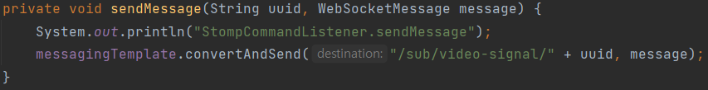

1. **화상 홈트 진행**

화상 홈트 방의 호스트는 다른 유저가 입장할 때까지 axios.post 요청을 setInterval 함수를 사용하여 1초 간격으로 보냅니다. 요청의 data를 통해 참가자가 입장함을 알 수 있고, axios.post 요청을 통해 해당 홈트 방에 입장한 멤버의 이름을 받아온 후, startSession 함수를 통해 화상 홈트 세션을 시작합니다. 루틴을 시간의 흐름에 따라 적절하게 출력하기 위해서 이중 for문 안에 closure 함수를 넣어 루틴에 등록된 시간 간격으로 운동 안내 문구가 적절히 출력되도록 구현했습니다. 루틴을 음성으로 안내하는 기능은 npm의 “speak-tts” 모듈을 install한 후 import하여 사용했습니다.

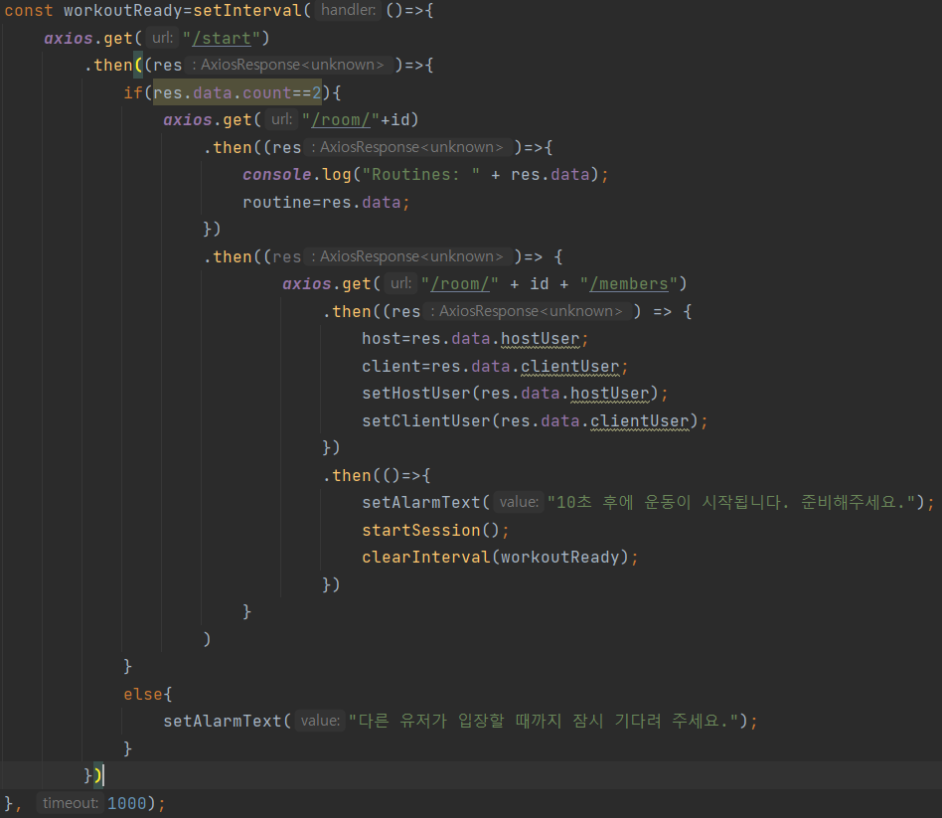

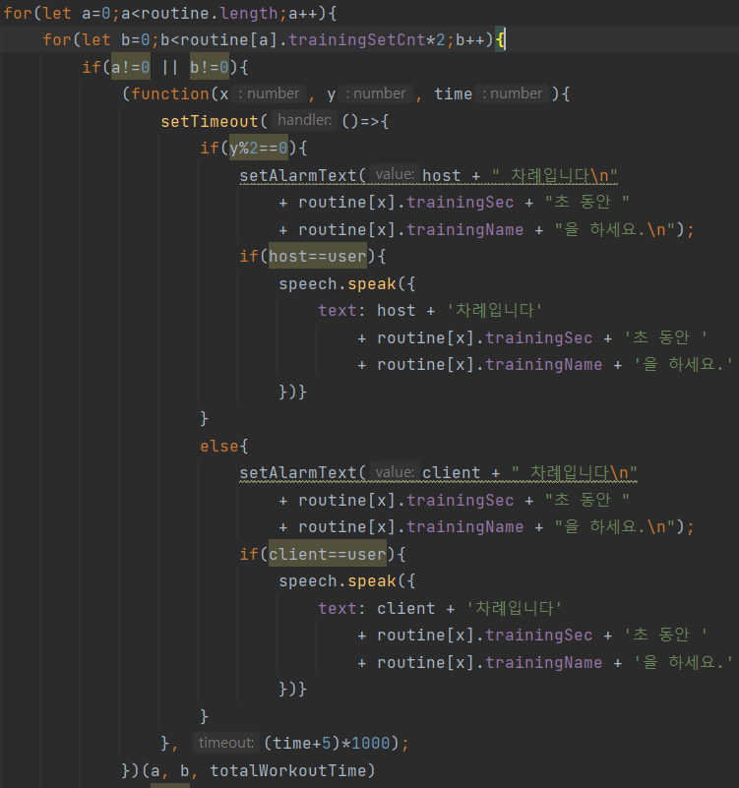

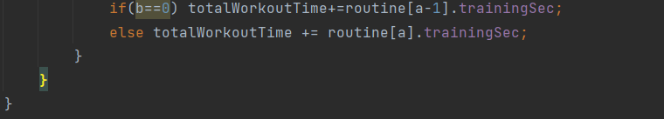

1. **루틴 평가**

화상 홈트에서 진행한 루틴에 대한 평가는 axios.put 요청에 평가 점수를 body에 담아 back server에 보냅니다. request를 받은 backend server에서는 controller가 해당 url로 mapping시켜 editRoutineAvgScore 함수를 통해 루틴 평점을 DB에 갱신하는 로직을 수행합니다.

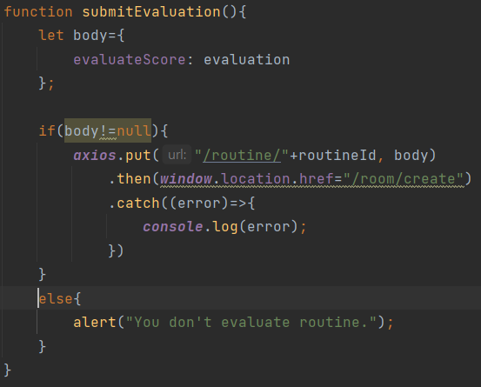



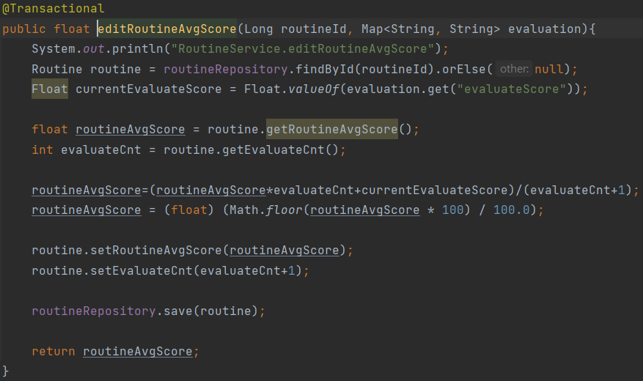

1. **내 루틴 보기**

axios.get을 통해 내가 생성한 루틴을 보내는 요청을 back server에 보냅니다. request를 받은 backend server에서는 controller가 해당 url로 mapping시켜 getMyRoutines 함수를 실행해 DB에서 루틴의 작성자에 해당하는 루틴들을 모두 가져오고 dto로 감싼 후, 루틴 리스트를 local 브라우저로 보냅니다.

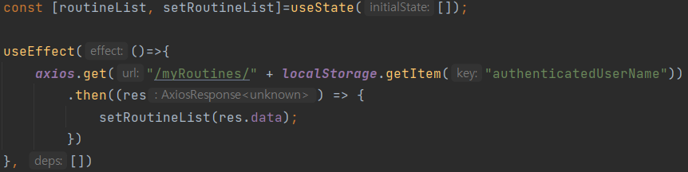

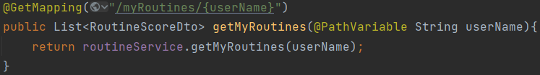

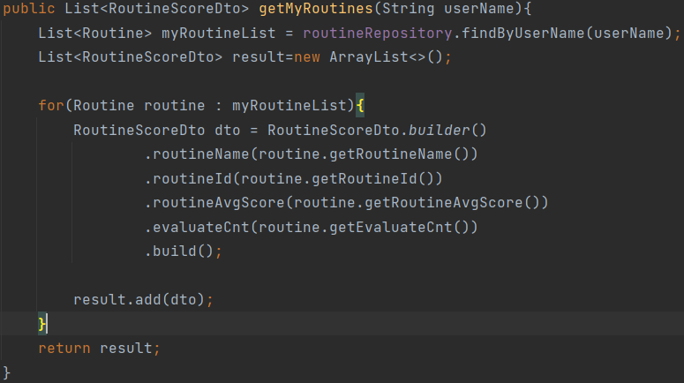

1. **Top 5 루틴 보기**

front server에서 axios.get을 통해 루틴 평점 기준 상위 5개의 루틴 정보를 요청합니다. request를 받은 backend server에서는 controller가 해당 url로 mapping시켜 getTop5RoutineLIst 함수를 실행합니다. 해당 함수는 DB에서 루틴 평점 기준 상위 5개의 루틴을 뽑아내고 dto로 감싼 후, 응답으로 상위 5개의 루틴 리스트를 local 브라우저로 보냅니다.

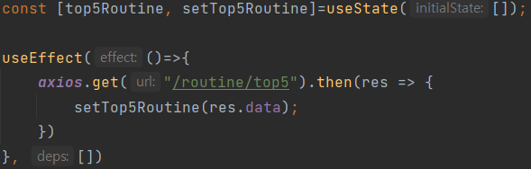



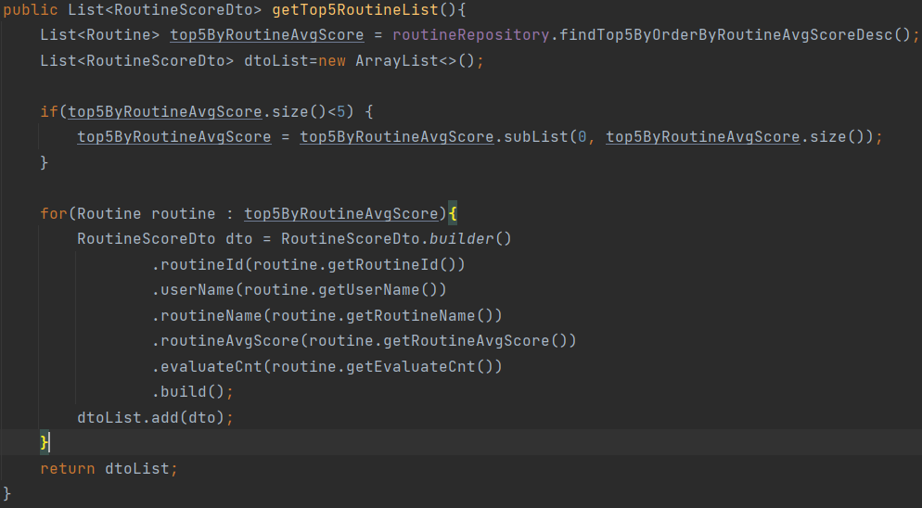

**5. 챌린지 기능**

1. **사진이나 동영상을 저장할 서버**

챌린지 기능을 구현하기 위해서는 많은 양의 사진이나 동영상을 저장할 파일 서버가 필요합니다. 로컬 환경에 파일을 저장하지 않는다면 사용할 수 있는 대표적인 파일 서버는 AWS에서 제공하는 S3 파일 서버가 있습니다. 하지만 상용화가 아닌 구현 단계에서는 금액을 지불하고 서버를 사용하는 대신 간편하게 로컬 환경에서 서버를 띄우기 위해서 관련 방법을 모색했습니다.

Npm 모듈인 http-server 모듈은 간단한 설정을 통해 로컬 디렉토리를 서버로 띄울 수 있습니다. 따라서 파일을 프로젝트 디렉토리가 아닌 프로젝트 외부의 디렉토리에 저장하고 해당 디렉토리를 파일 서버로 띄우는 방식을 이용하였습니다.

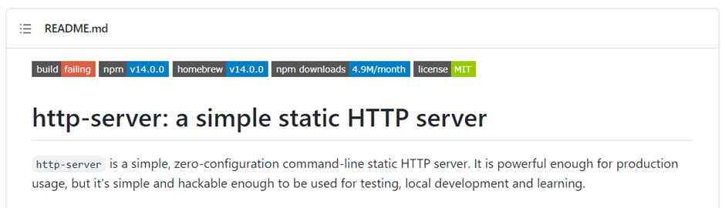

공유기 설정에서의 포트 포워딩을 통해 ip 주소의 특정 포트로 접속을 시도하면 http-server가 제공하는 파일 서버로 이동할 수 있도록 구현하였습니다.

1. **카카오 포즈 API를 요청**

포즈 API를 요청할 때는 요청 분석을 요청할 파일 자체를 전송하거나 해당 파일이 저장된 URL을 전송하는 방식이 있습니다. 위 http-server로 구동중인 파일 서버의 URL을 이용하여 API를 요청하였습니다. 사진에 대한 분석의 경우 분석 결과가 즉시 전달되지만 영상에 대한 분석의 경우 영상이 길이에 따라 수 분의 시간이 소요됩니다. 따라서 API를 요청하는 함수를 비동기 함수로 지정하여 서비스 로직의 작동에 영향을 주지 않게 하였습니다. 해당 함수는 매 1분마다 카카오 서버에 분석 결과를 요청하고 응답이 반환되면 결과값을 핸들링합니다.

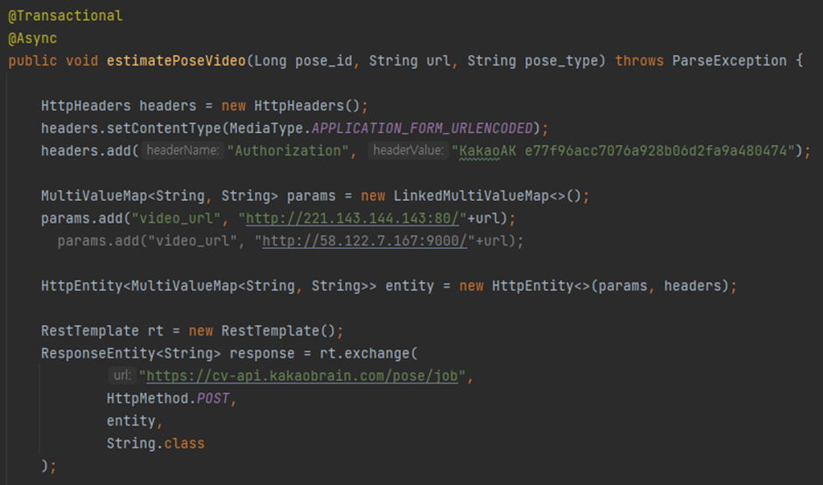

1. **API 결과값 핸들링**

영상 분석에 대한 결과값은 2-3초의 영상을 기준으로 약 4-5000줄의 json data로 구성되어 있으며 영상의 길이에 따라 많은 양의 데이터를 반환합니다. 따라서 결과값을 적절히 파싱하여 DB에 저장하는 것이 중요합니다. 해당 로직을 구현하기 위해 google에서 개발한 스프링부트 라이브러리인 'com.googlecode.json-simple:json-simple:1.1.1'을 이용하였습니다.

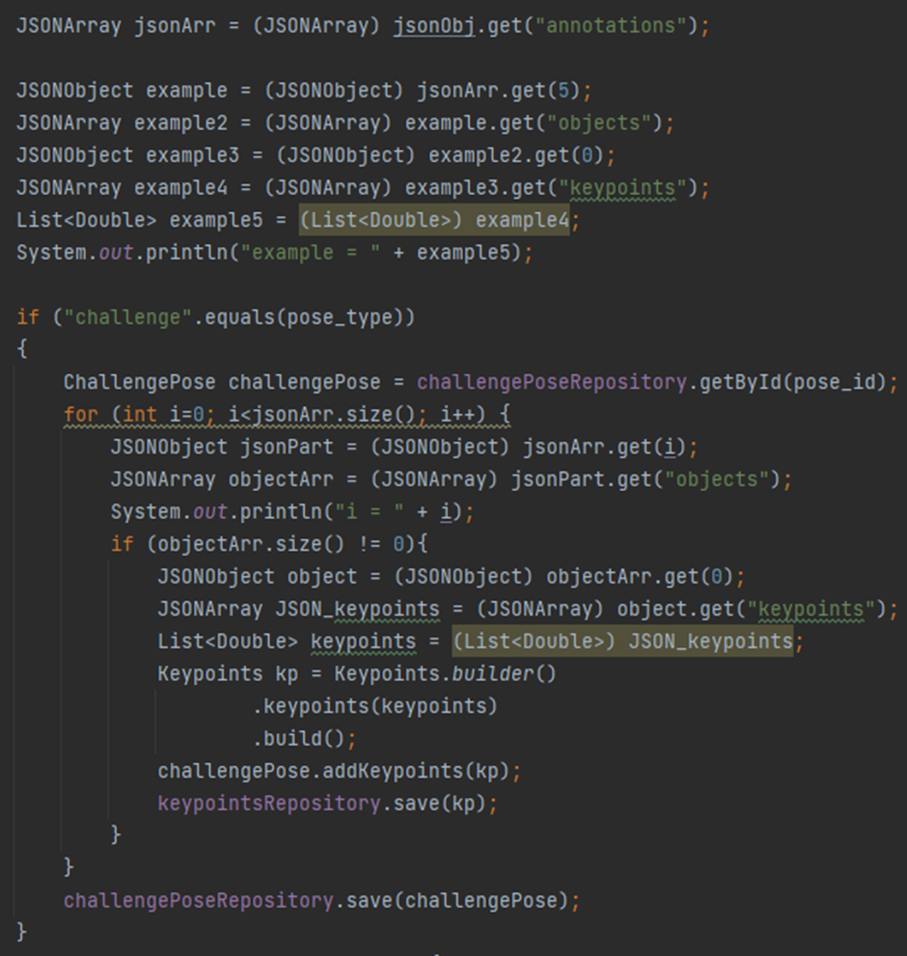

1. **두 사진에서의 자세 유사도 기능**

카카오 포즈 API의 결과로 반환된 자세 분석의 결과는 신체 주요 관절 17개의 좌표와 각 좌표의 신뢰도로 구성되어 있습니다. 두 자세의 유사도는 Cosine Distance를 이용하여 구할 수 있는데 다음과 같은 과정을 통해 계산할 수 있습니다.

1. Pose API로부터 제공된 신체 주요 관절의 좌표들을 벡터화

2. 벡터들을 신체 바운딩 박스의 좌표를 절대좌표로 삼아 평행이동

3. 신체 크기를 일치시키기 위해 L2 Normalization 수행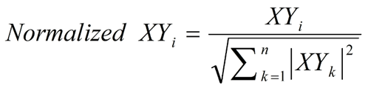

4. Cosine Similarity 계산

5. Cosine Distance 계산

6. Weighted Distance 계산

1. **두 영상에서의 동작 유사도 기능**

두 영상에 대한 동작 유사도 측정은 기본적으로 각 영상을 프레임 단위로 분할하여 각 프레임에서 두 자세에 대한 cosine distance를 계산합니다. 만약 두 영상에서 두 인물의 운동 수행속도가 다르다면 위 계산의 결과는 신뢰하기 어려울 것입니다.

따라서 속도가 다른 두 시계열 데이터의 유사도를 측정하기 위해 DTW 알고리즘을 이용하였습니다. DTW 알고리즘은 **<그림1>**과 같은 M X N 테이블의 가로축과 세로축에 비교할 시계열 데이터를 각각 위치시킵니다.

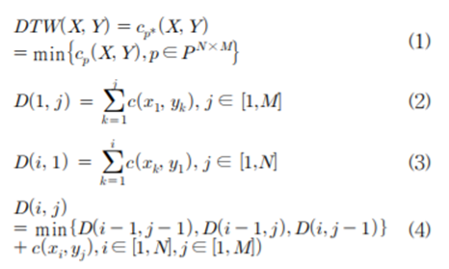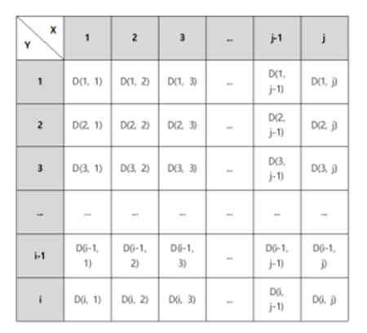

그리고 **<그림2>**의 공식에 따라 유사도 계산을 할 위치 (i, j)에서의 유사도와 (i-1, j), (i-1, j-1), (i, j-1)에서 계산된 유사도 중 가장 작은 값의 합을 통해 계산합니다. 최종적으로 두 데이터의 누적된 유사도는 (M, N)에서 계산됩니다.

하지만 저희가 개발한 로직에서는 유사도의 결과가 100점 만점의 퍼센트로 표현되기 때문에 위의 계산식을 수정하여 (i, j)에서의 유사도와 (i-1, j), (i-1, j-1), (i, j-1)에서 계산된 유사도중 가장 큰 값의 합을 구한 뒤 이 둘의 평균을 저장하는 방식으로 구현하였습니다.

**3. Project functions**

1. **게시판**
2. **글 작성**

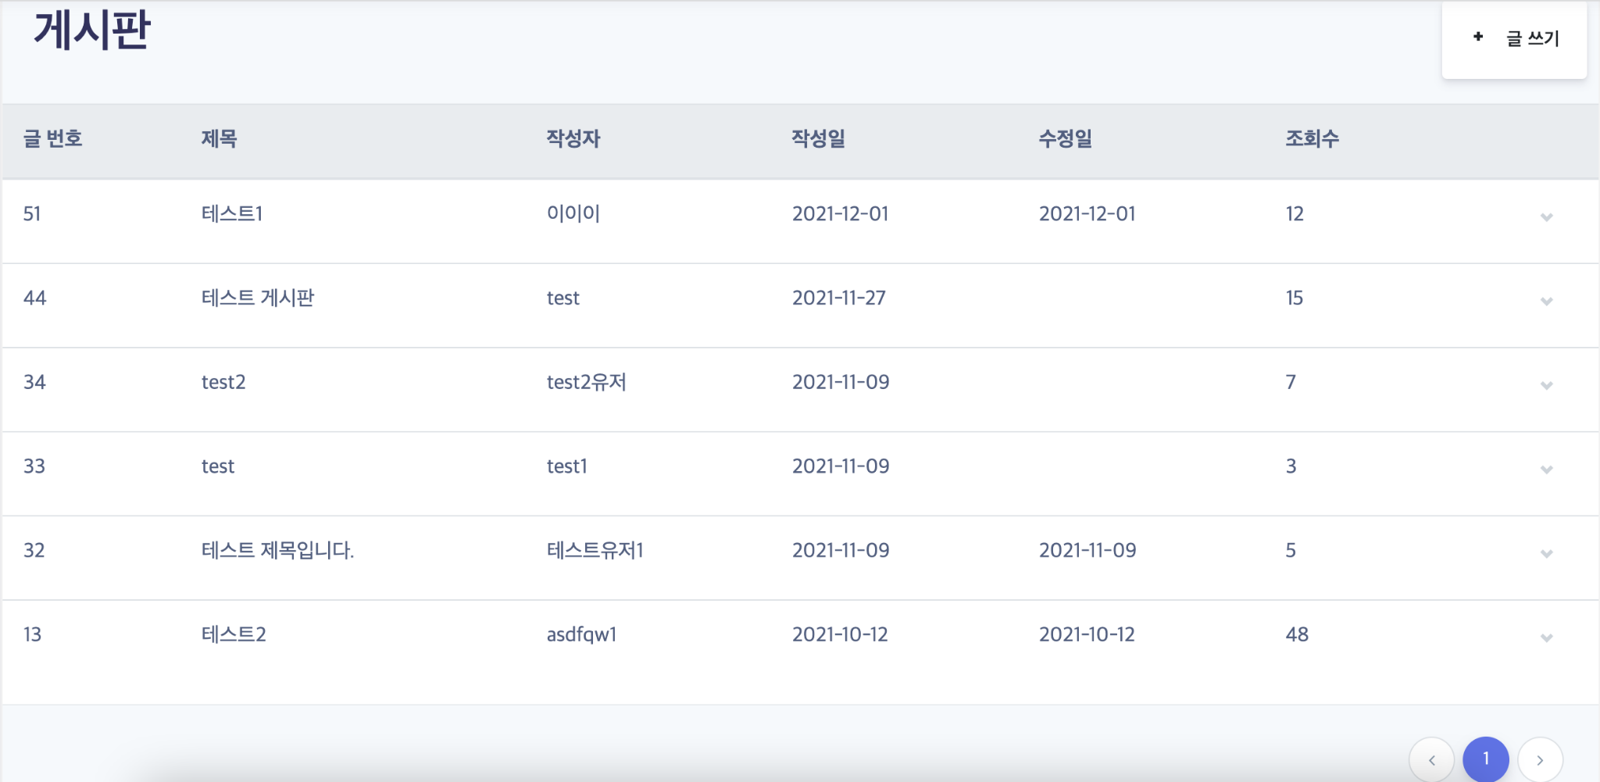

글쓰기 버튼을 클릭시, 글을 작성할 수 있는 페이지로 이동하게 됩니다.

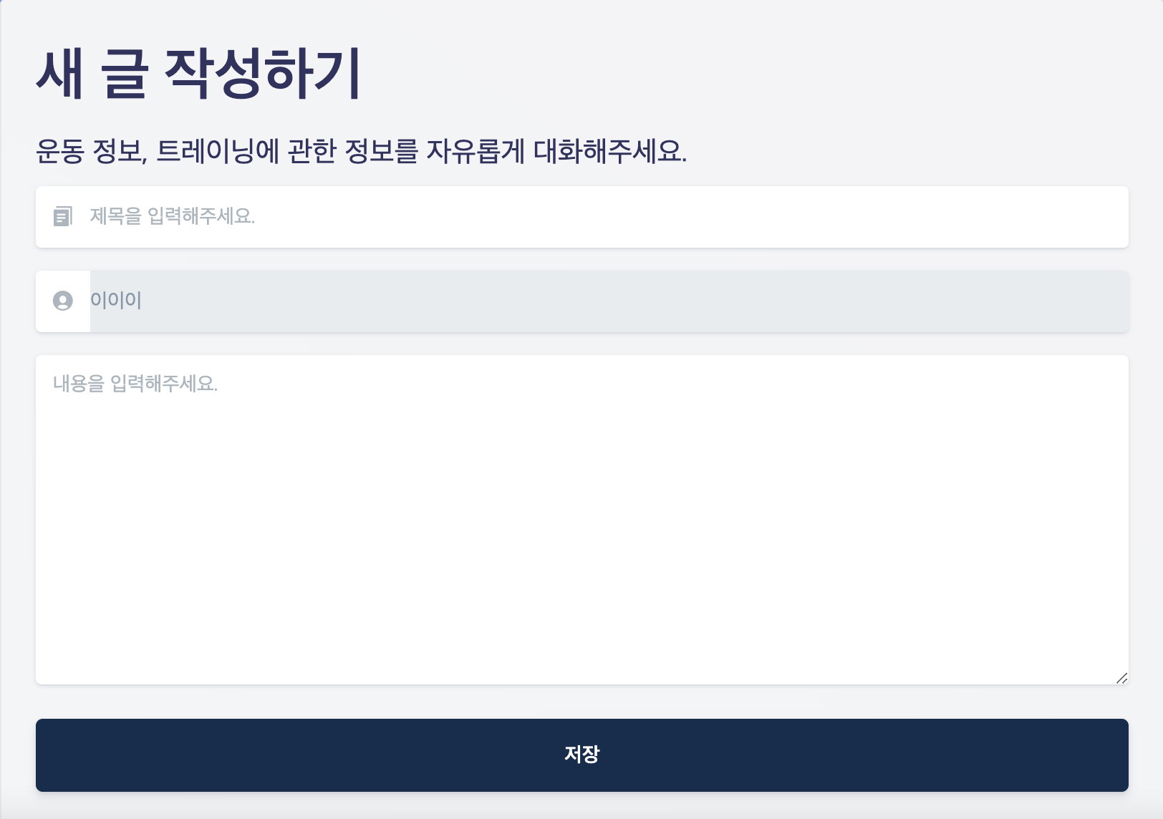

제목과 내용을 입력하여 게시글에 포함될 값들을 입력하게 됩니다.

1. **글 수정**

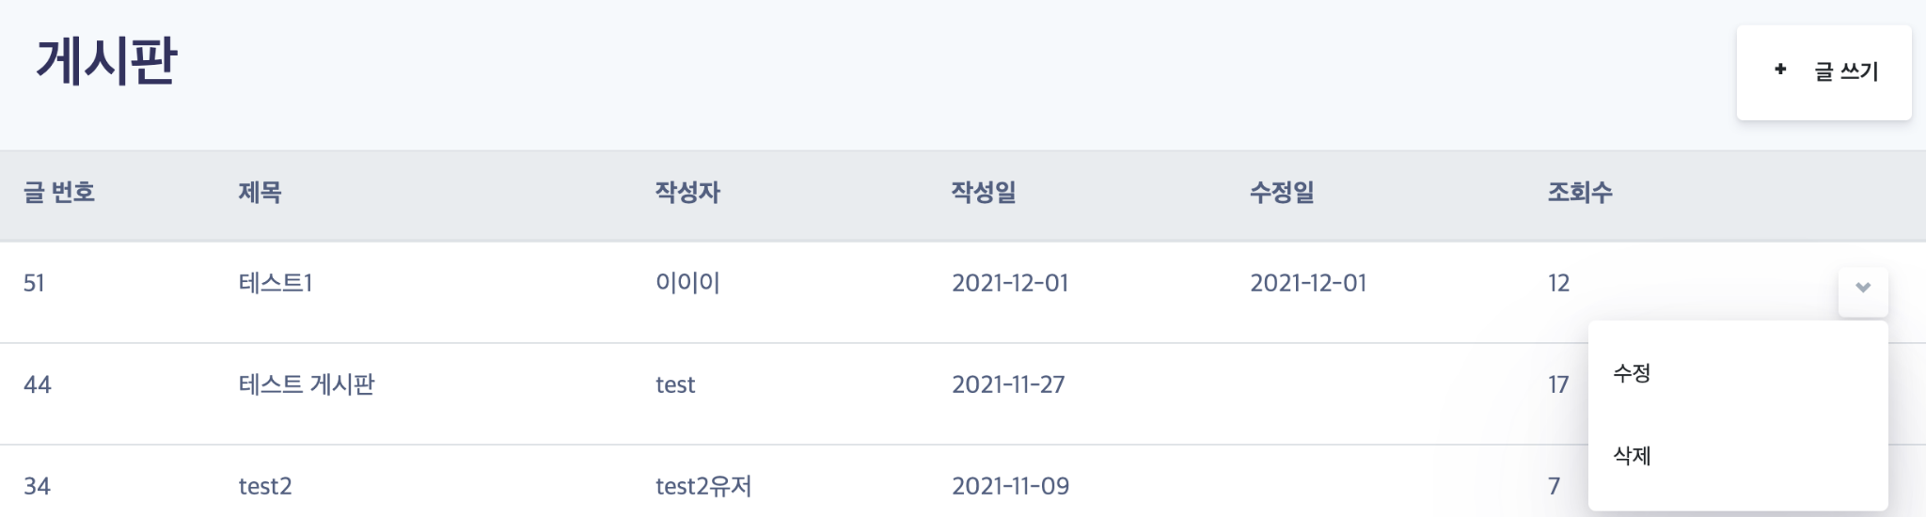

조회수 옆의 버튼을 클릭할 시 수정 및 삭제를 할 수 있는 탭이 나오게 됩니다.

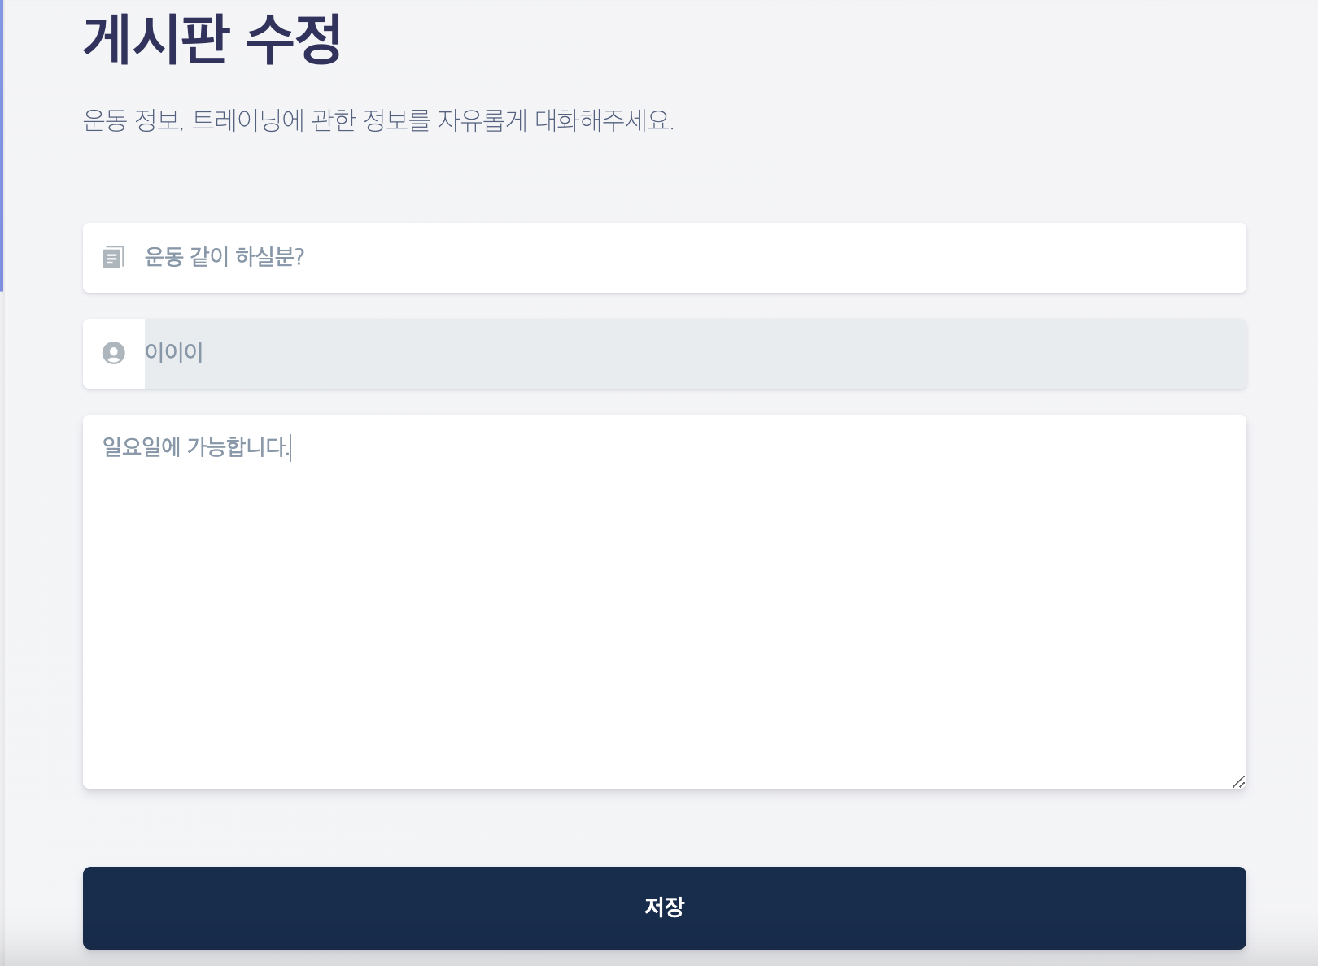

사용자 이름을 제외한 제목과 내용을 수정할 수 있으며 저장버튼을 클릭시 수정된 날짜가 게시글에 나타나게 되며, 수정된 내용이 저장되게 됩니다.

1. **글 삭제**

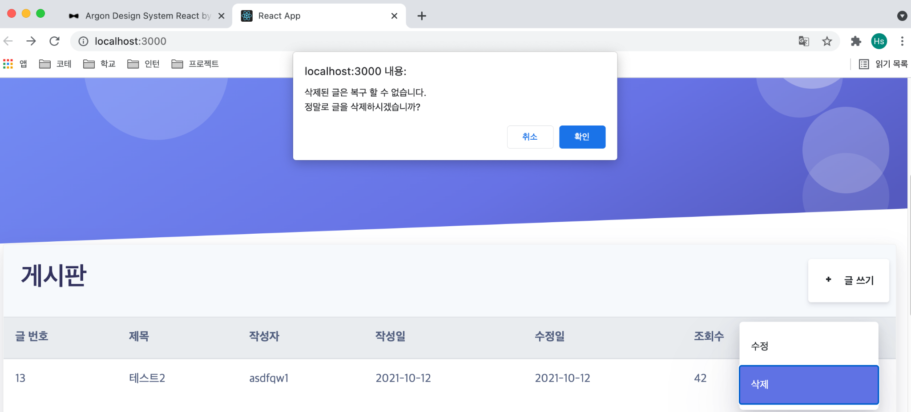

삭제 버튼을 클릭시 삭제시 경고문구가 뜨게되며, 해당 글의 작성자가 일치한다면 삭제되게 됩니다.

1. **댓글 작성**

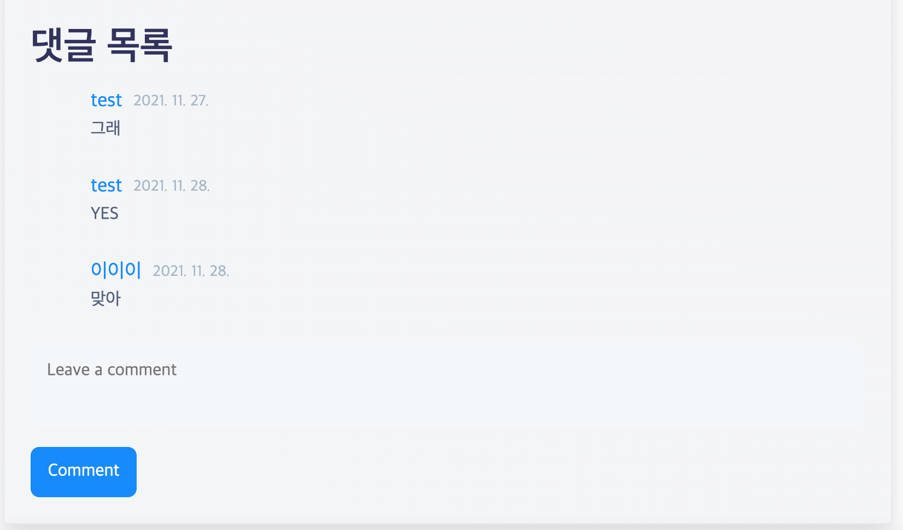

<Leave a comment> 부분에 원하는 댓글을 달고 Comment버튼을 클릭시, 사용자가 원하는 댓글을 해당 게시물에 작성이 가능합니다.

1. **글 조회**

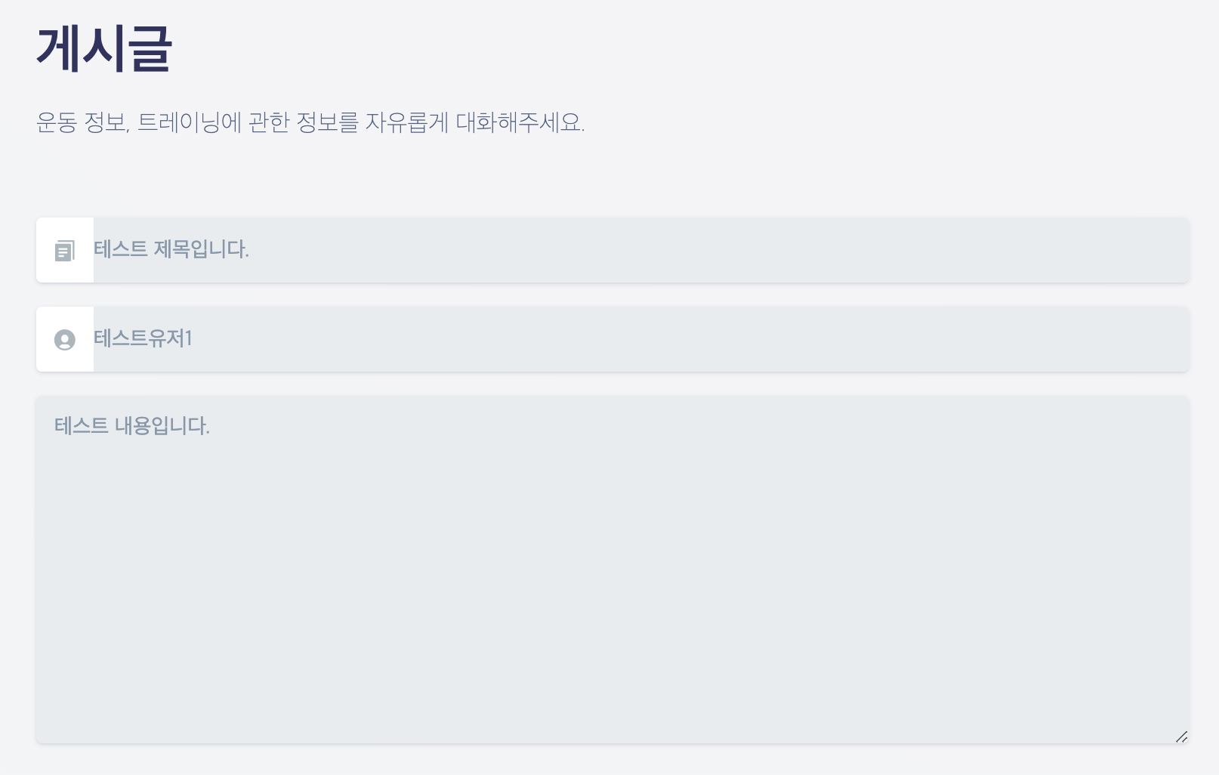

게시판 글에서 제목을 클릭하면 해당 게시글로 이동하게 되며 해당 게시글에서 댓글을 통해 자유로운 대화가 가능합니다.

1. **유저관리**
2. **회원가입**

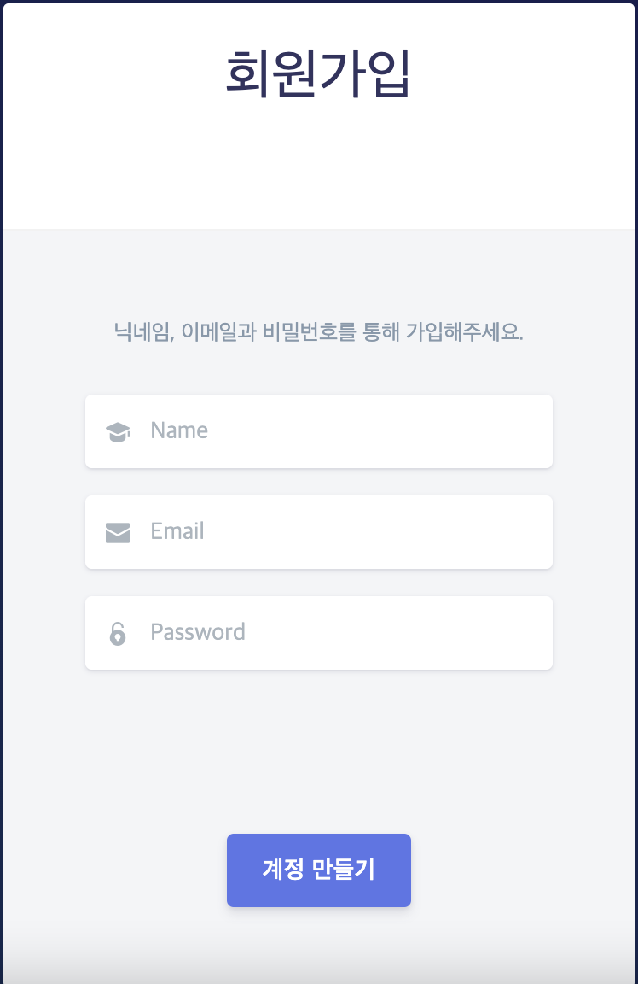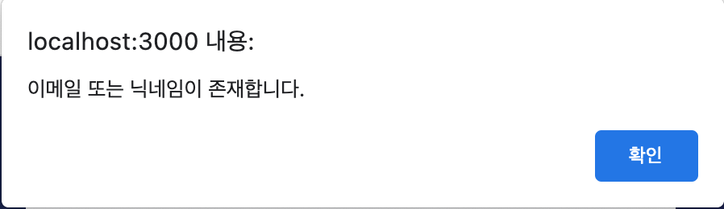

모두의 홈트에서 이용할 유저 이름, 이메일, 비밀번호를 입력 후, 계정 만들기 버튼을 클릭하여 계정을 생성합니다. 생성이후엔 로그인 페이지로 이동하여 바로 로그인할 수있도록 유도하였습니다. 만약 중복된 이메일 혹은 유저 이름이 있다면 에러메시지를 띄우게 됩니다.

1. **로그인**

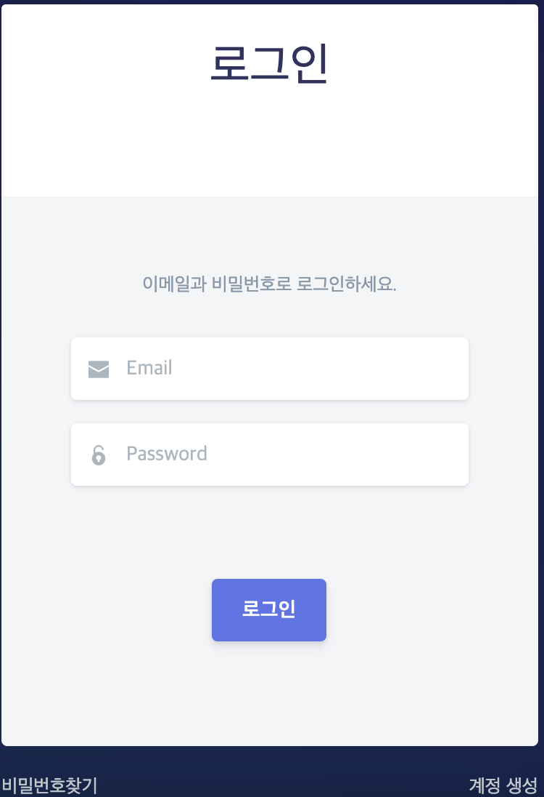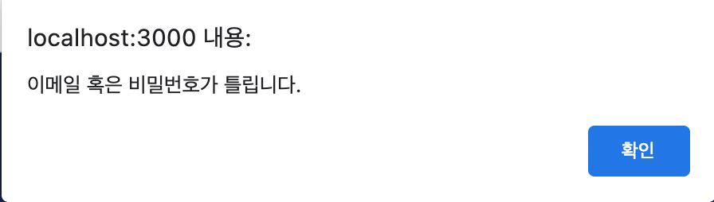

가입된 이메일과 비밀번호를 이용하여 로그인버튼을 클릭시 모두의홈트 서비스에 로그인을 진행할 수 있으며, 로그인이외에 비밀번호찾기, 계정 생성 페이지로 이동할 수 있습니다. 또한 해당하는 이메일 혹은 비밀번호가 틀릴시, 에러메시지를 띄워 사용자에게 알려줍니다.

1. **비밀번호 찾기**

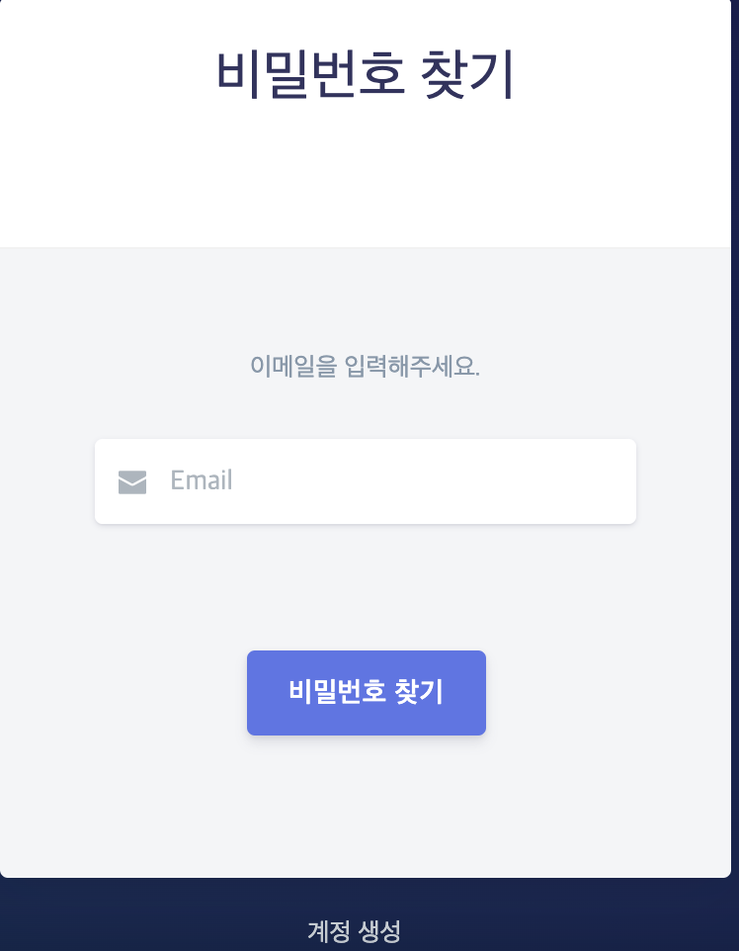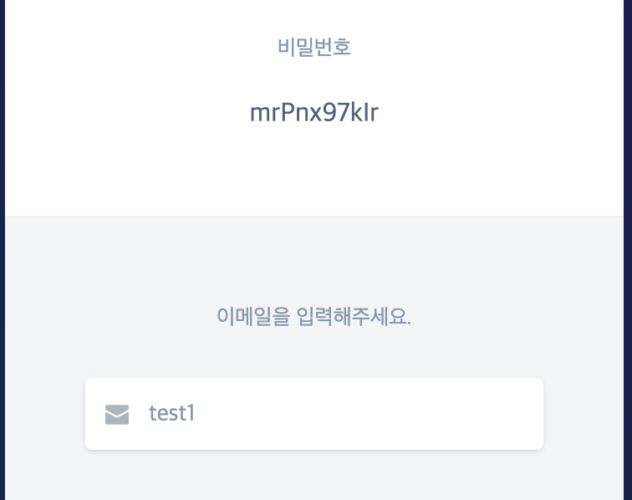

모두의 홈트 서비스에 가입된 이메일을 입력후, 비밀번호 찾기를 입력하여 바뀐 비밀번호를 출력해주는 서비스를 만들었습니다. 또한 계정생성 페이지로 이동할 수있습니다.

1. **프로필, 회원탈퇴**





Navigation에 추가된 유저이름을 클릭시 마이페이지로 이동할 수 있으며, 마이페이지엔 해당 유저의 챌린지, 게시글, 댓글, 루틴등을 확인할 수 있는 서비스가 구현되어있습니다. 또한 이름, 이메일을 확인할 수 있도록 나타내 주었으며 회원탈퇴 버튼 클릭을 통해 회원탈퇴를 진행할 수 있습니다.

**3. 루틴 관리**

1. **루틴 등록**

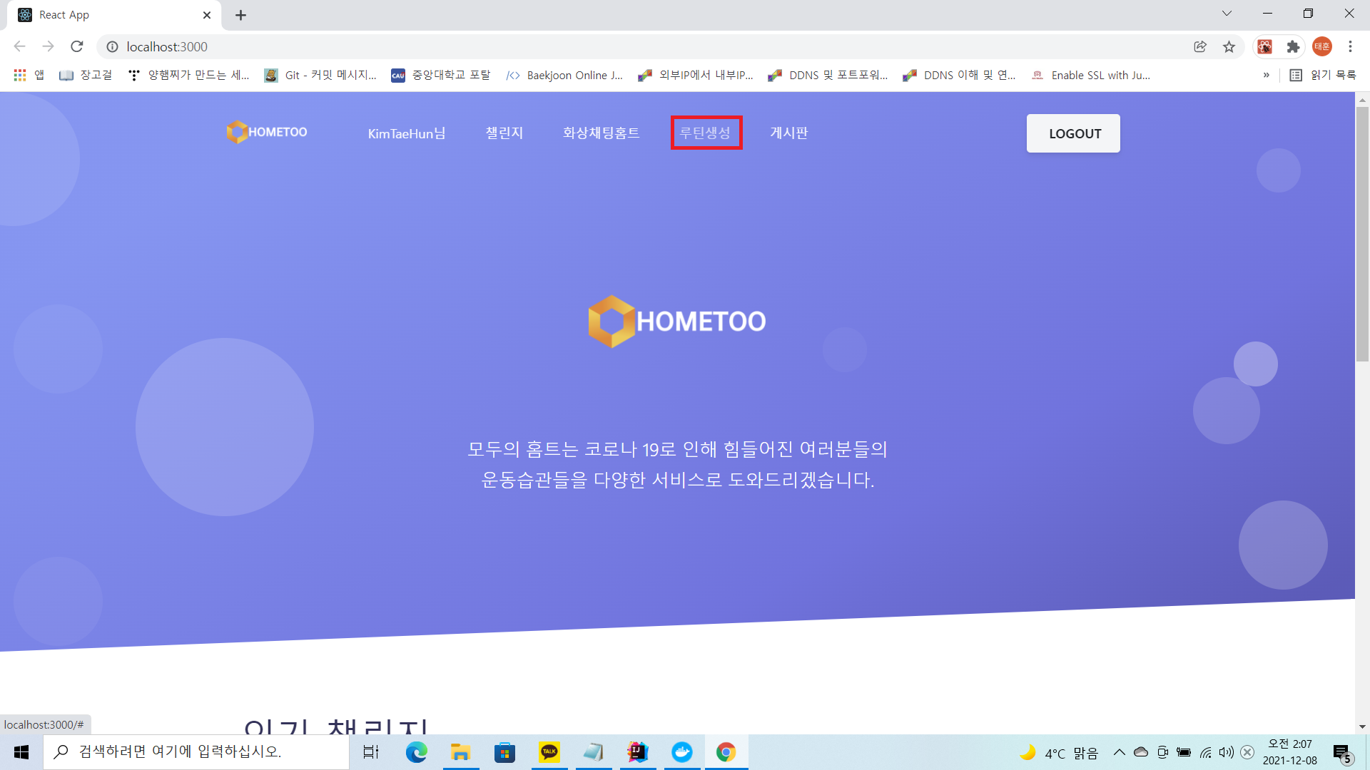

메인 페이지의 네비게이션 바의 “루틴생성”을 클릭하면 루틴을 생성하는 화면으로 넘어갑니다.

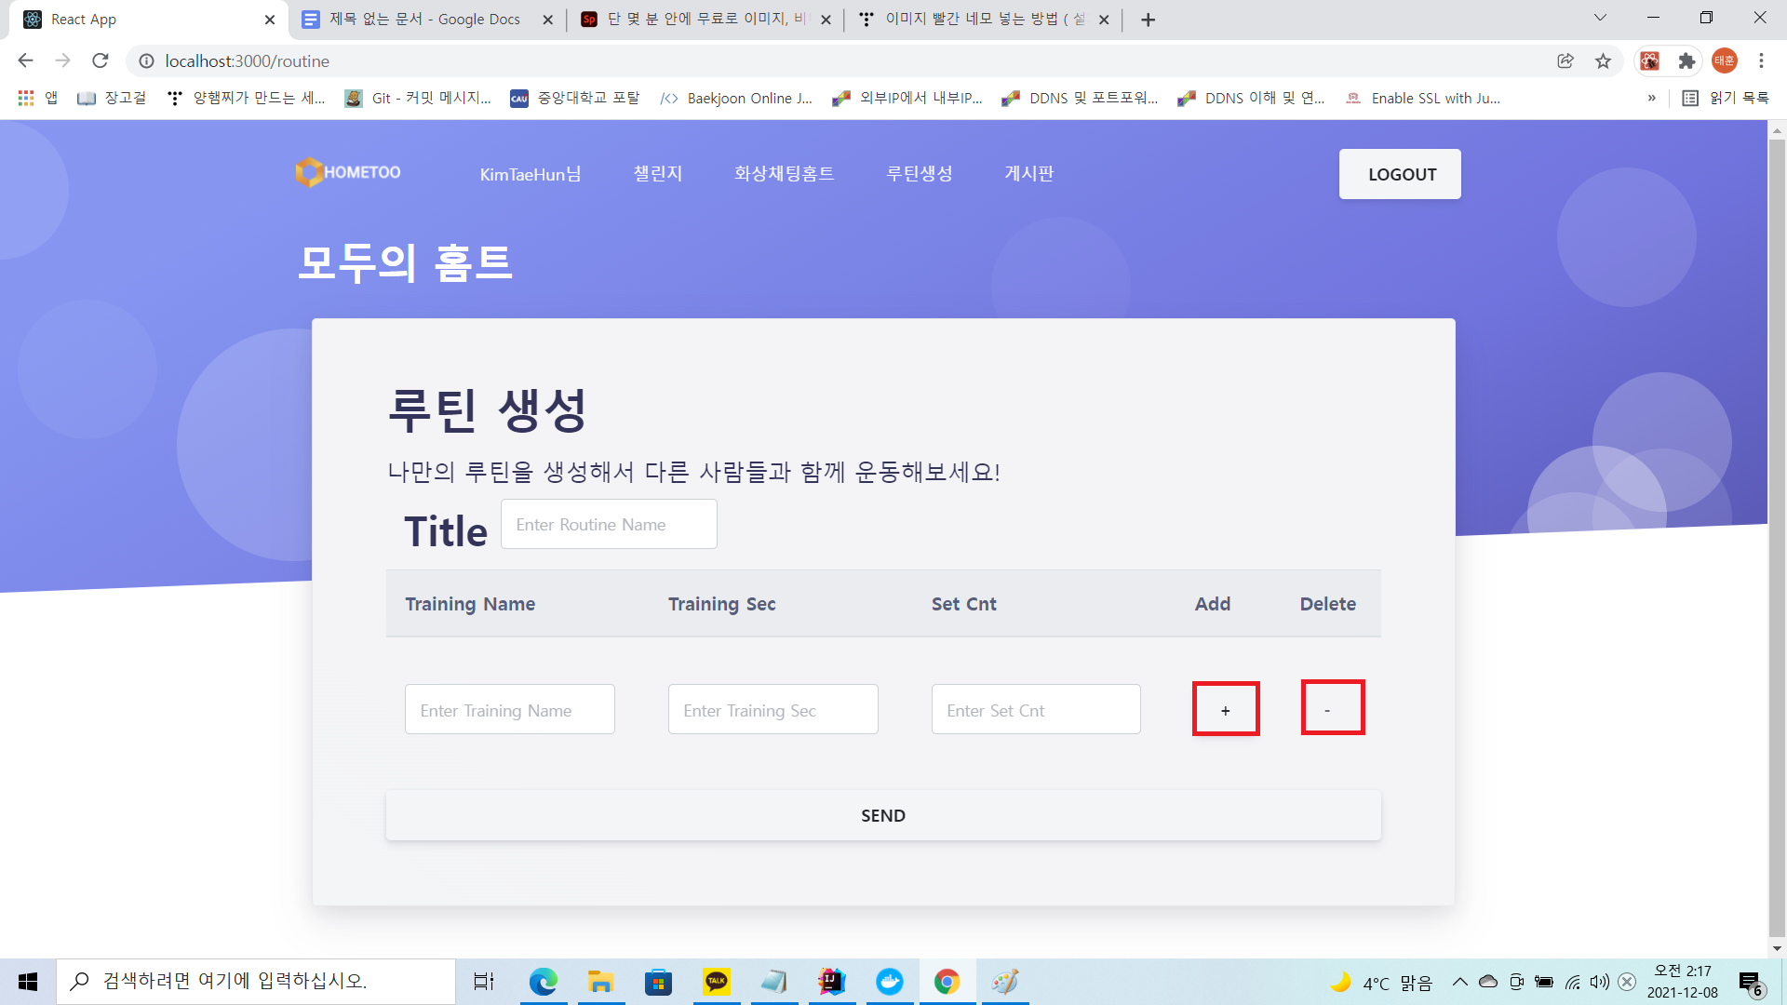

루틴을 생성하는 화면입니다. 상단에 루틴의 이름을, 그 밑에 표에는 루틴을 구성하는 운동 이름, 그 운동의 지속시간, 그리고 몇 세트를 할지 기입해야 합니다. 우측의 “+” 버튼을 누르면 밑으로 운동을 기입할 수 있는 칸이 하나 더 생깁니다. “-” 버튼을 누르면 해당 운동이 루틴에서 삭제됩니다. “+”와 “-” 버튼을 적절히 활용하여 유저가 원하는 만큼 루틴에 운동을 추가할 수 있습니다.

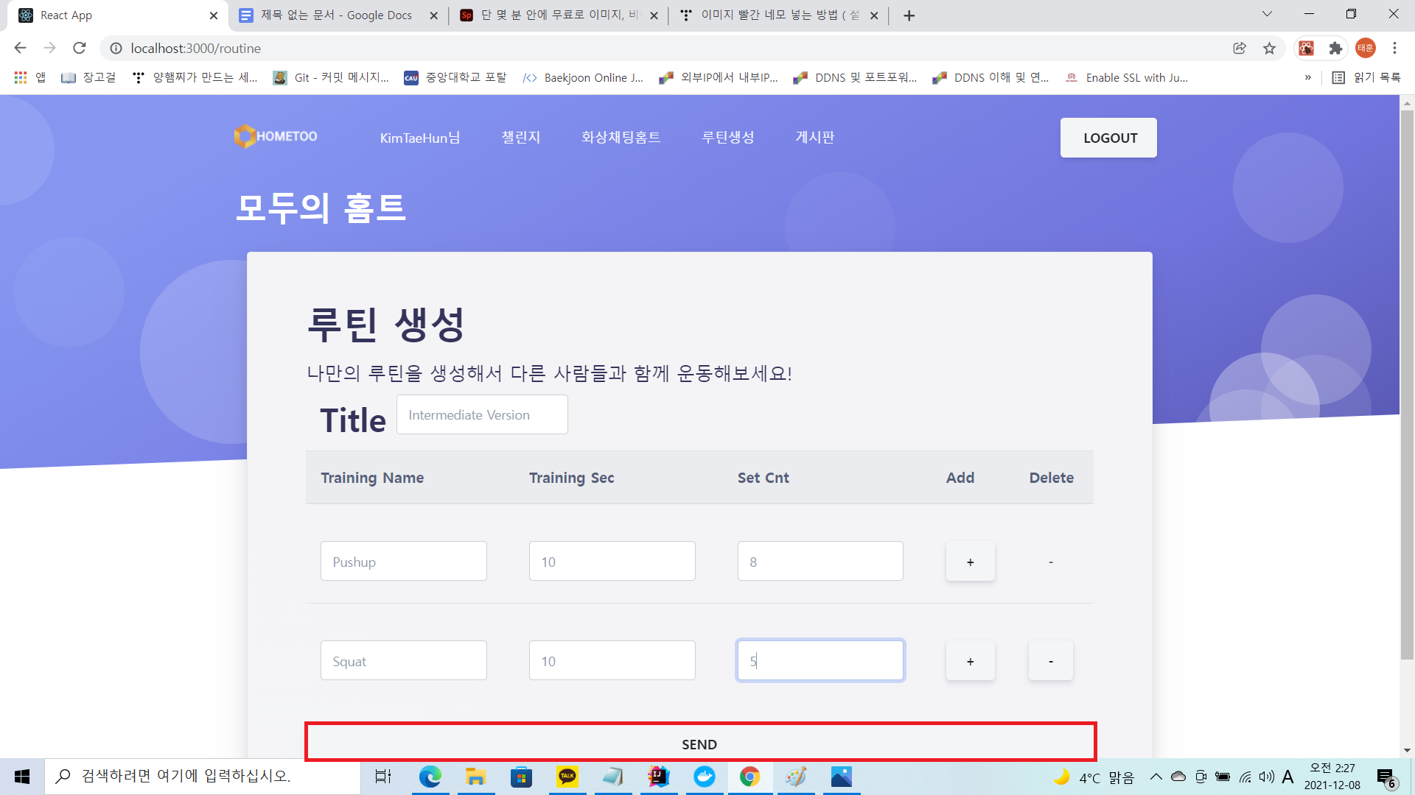

루틴의 이름과 그 밑에 루틴을 구성하는 운동의 정보를 모두 기입하고 “SEND” 버튼을 누르면 운동이 등록되고 화상 채팅방 목록을 보여주는 페이지로 넘어갑니다.

1. **내 루틴 보기**

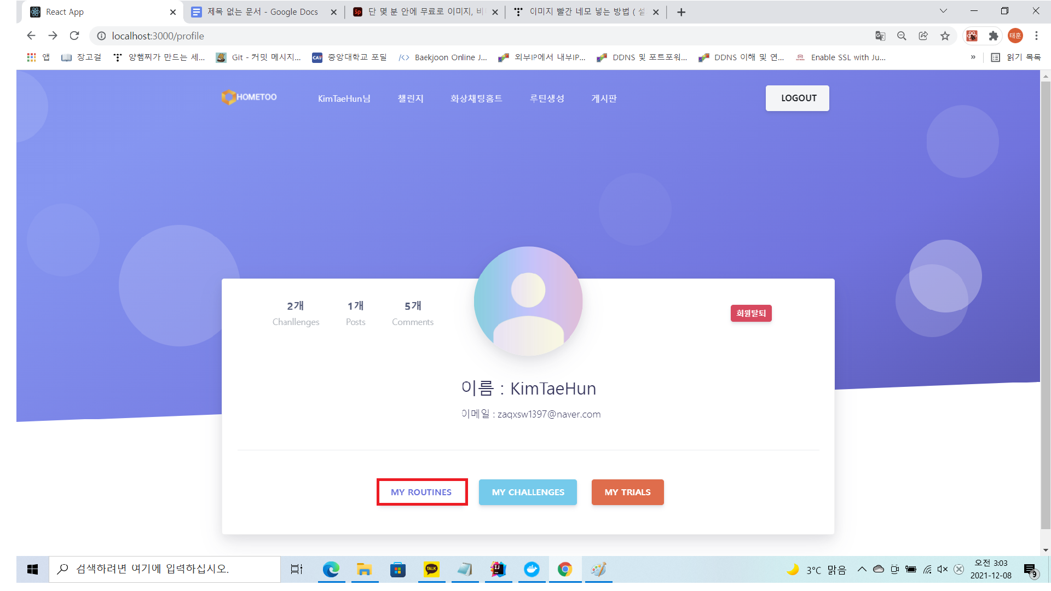

네비게이션 바의 “000님”을 클릭하면 유저의 프로필을 볼 수 있는 페이지로 넘어갑니다. 페이지 하단의 “MY ROUTINES”를 클릭하면 그동안 유저가 만들었던 루틴을 볼 수 있는 페이지로 넘어갑니다.

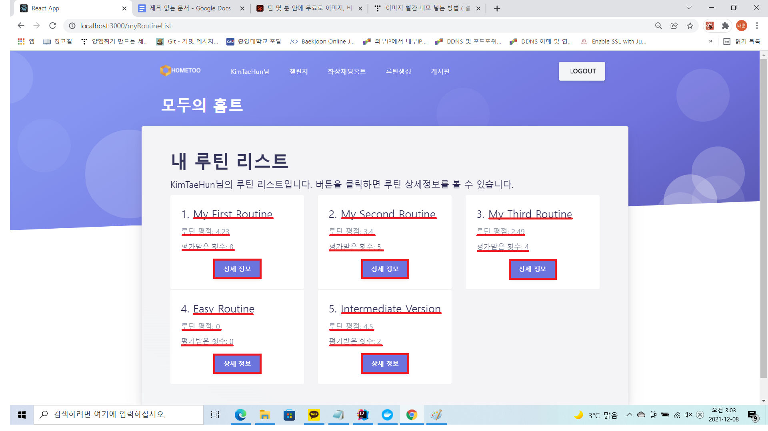

이 페이지에는 유저가 지금까지 만들어온 루틴 리스트가 카드 형태로 나열되어 있습니다. 각 카드에는 루틴의 이름, 루틴 평점, 루틴이 평가 받은 횟수, 그리고 클릭하면 루틴의 상세정보를 볼 수 있는 버튼이 있습니다. 이 버튼을 클릭하면 앞서 설명한, 해당 루틴이 어떤 운동으로 구성되어 있는지 볼 수 있는 페이지로 넘어가게 됩니다.

1. **Top 5 루틴 보기**

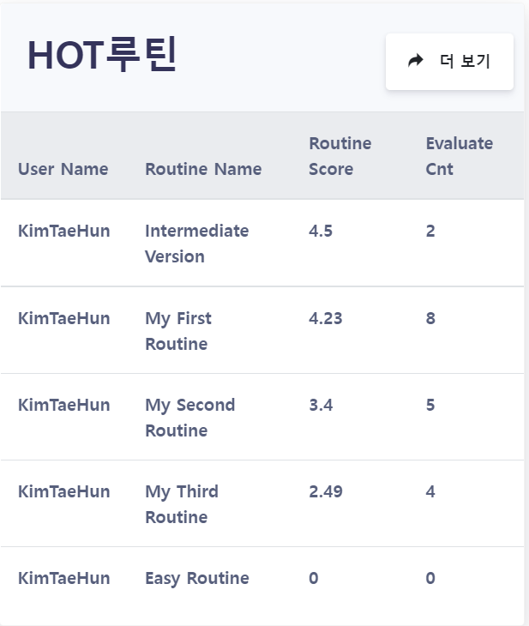

메인 페이지의 우측 하단에 표 형태로 루틴 평점 기준 상위 5개의 루틴이 평점 순으로 세로로 나열되어 있습니다.

**4. 화상 홈트방 관리**

1. **화상 홈트방 생성**

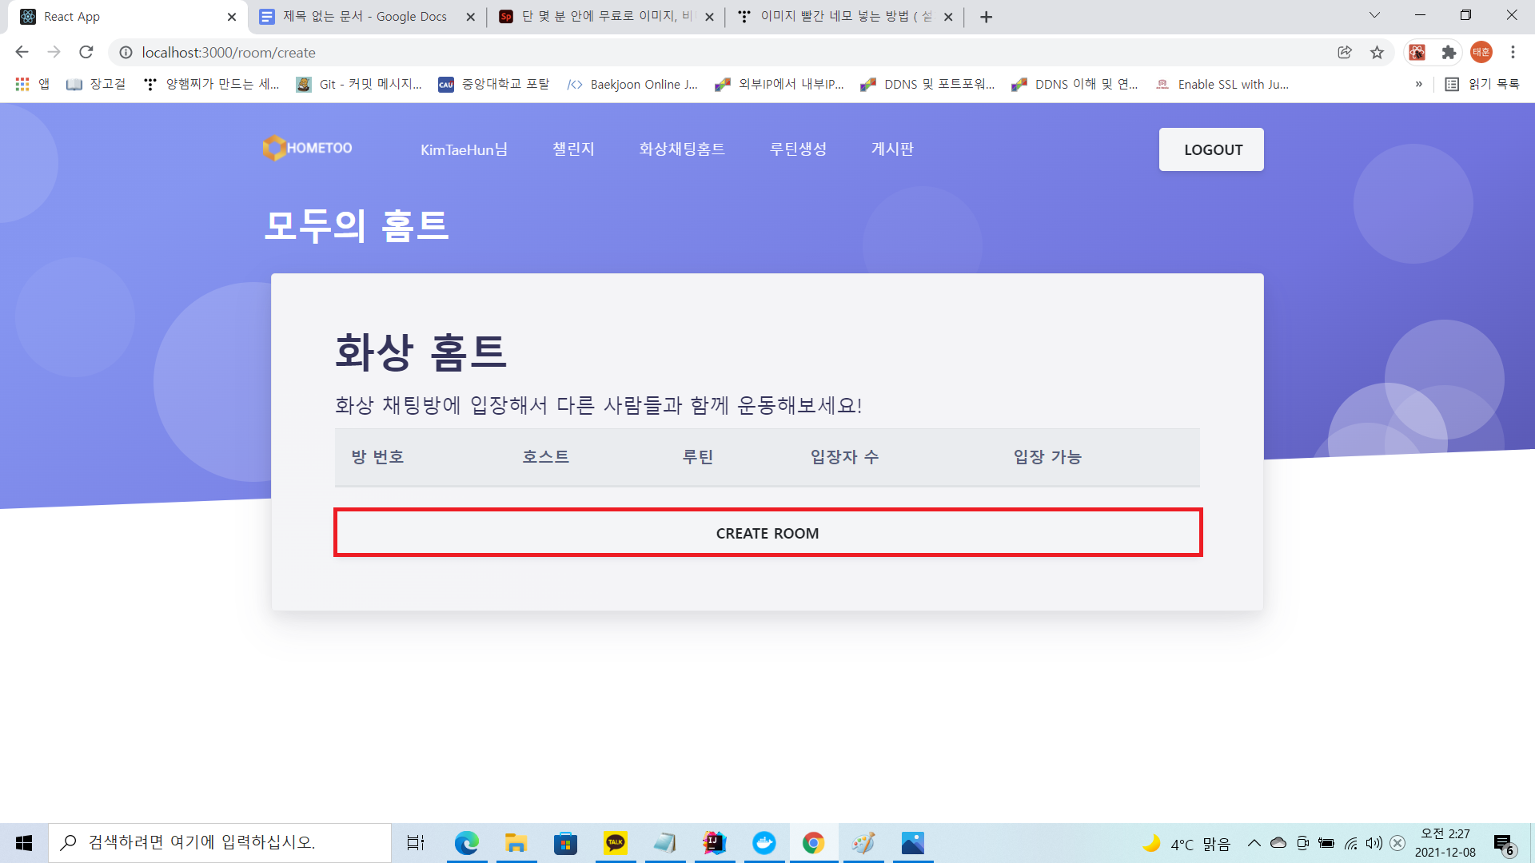

화상 채팅방 목록을 보여주는 페이지입니다. 하단의 “CREATE ROOM” 버튼을 누르면 나만의 화상 홈트 채팅방을 생성하는 페이지로 넘어갑니다.

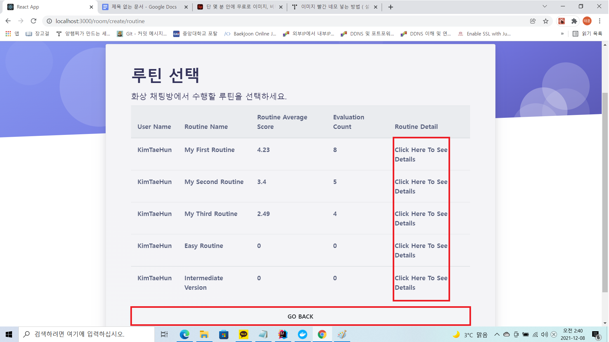

이 페이지에서 사이트의 모든 유저가 만든 루틴을 확인할 수 있습니다. 각 루틴마다 만든 유저의 이름, 루틴의 이름, 루틴 평점, 그리고 루틴의 평가 받은 횟수가 표시됩니다. 화상 홈트에서 진행하고 싶은 루틴을 고르고 우측의 “Click Here To See Details”를 클릭하면 해당 루틴이 어떤 운동들로 구성되었는지에 대한 정보를 확인할 수 있는 페이지로 이동하게 됩니다. 하단의 “GO BACK” 버튼을 누르면 이전의 화상 홈트 채팅방 목록을 볼 수 있는 페이지로 되돌아갑니다.

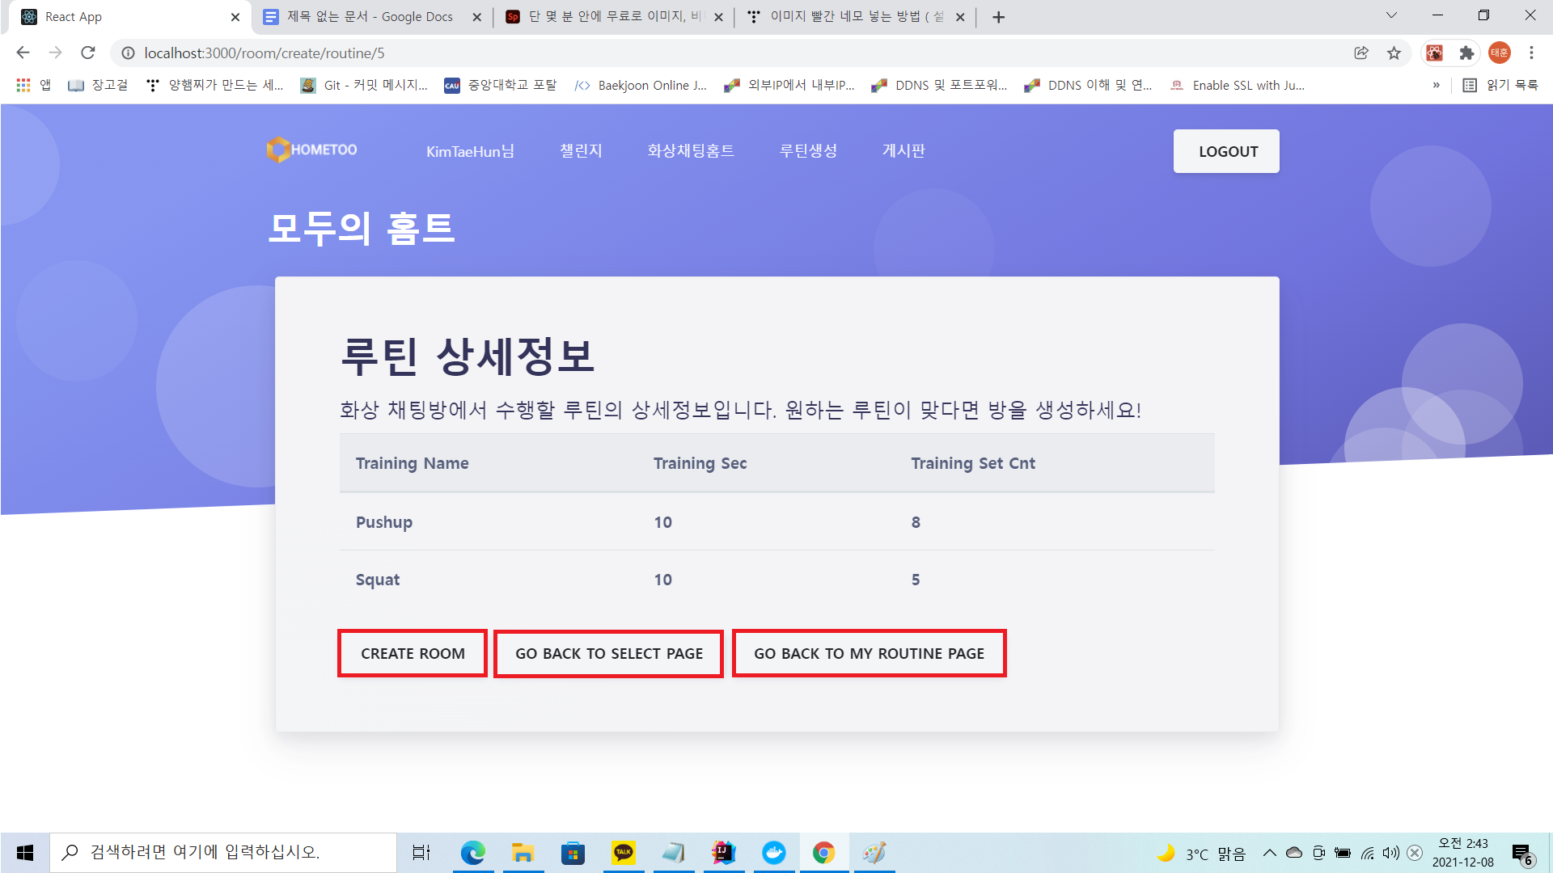

해당 페이지에서는 선택한 루틴이 어떤 운동으로 구성되어 있고 각 운동을 몇 초간 지속하고 세트 수는 몇 세트인지, 루틴에 대한 세부 정보를 확인할 수 있습니다. 선택한 루틴의 세부 정보를 확인하고 내가 하고자 하는 루틴이 맞다면 좌측 하단의 “CREATE ROOM” 버튼을 클릭합니다. 루틴이 내가 원하는 루틴이 아니라면 중앙 하단의 “GO BACK TO SELECT PAGE” 버튼을 클릭하고 이전의 루틴들이 나열된 페이지로 이동합니다. 내가 생성한 루틴을 보고 싶다면 우측 하단의 “GO BACK TO MY ROUTINE PAGE” 버튼을 클릭합니다.

1. **화상 홈트 진행**

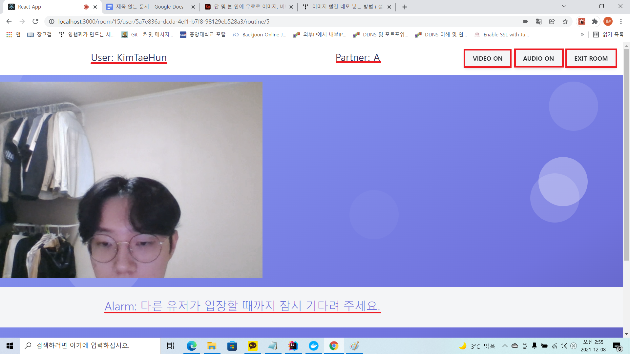

화상 홈트 채팅방 화면 상단에 나의 이름, 상대방의 이름, 내 비디오와 오디오를 on/off할 수 있는 버튼, 그리고 방을 나가는 버튼이 있습니다. 운동 파트너가 아직 입장하지 않았다면 A라고 표시됩니다. 화면의 중앙 좌측에는 내 비디오 화면이 위치하고 그 옆에 상대방의 비디오 화면이 위치하게 됩니다. 화면 하단에는 운동 루틴을 텍스트로 알려주는 알람창이 있습니다.

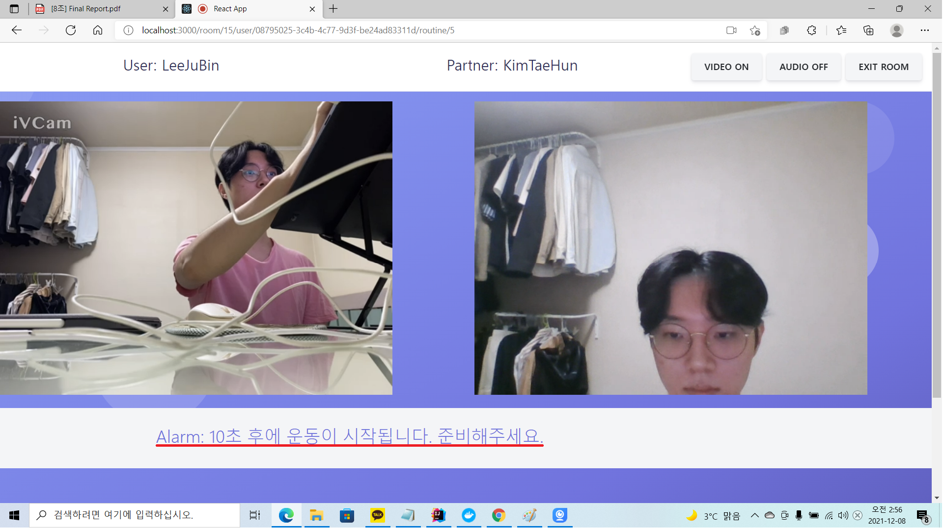

다른 유저가 들어오면 화면 우측에 상대방의 비디오 화면이 생기고 10초 후에 운동이 시작된다는 알람 문구가 뜹니다.

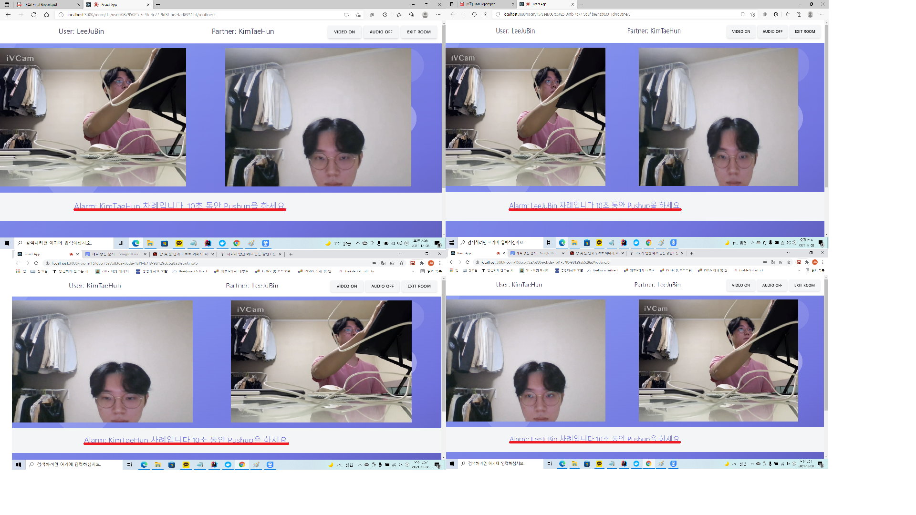

유저의 운동할 차례가 돌아올 때마다 화면 하단의 알람 문구가 바뀌고 해당 문구를 음성으로 안내해 줍니다.

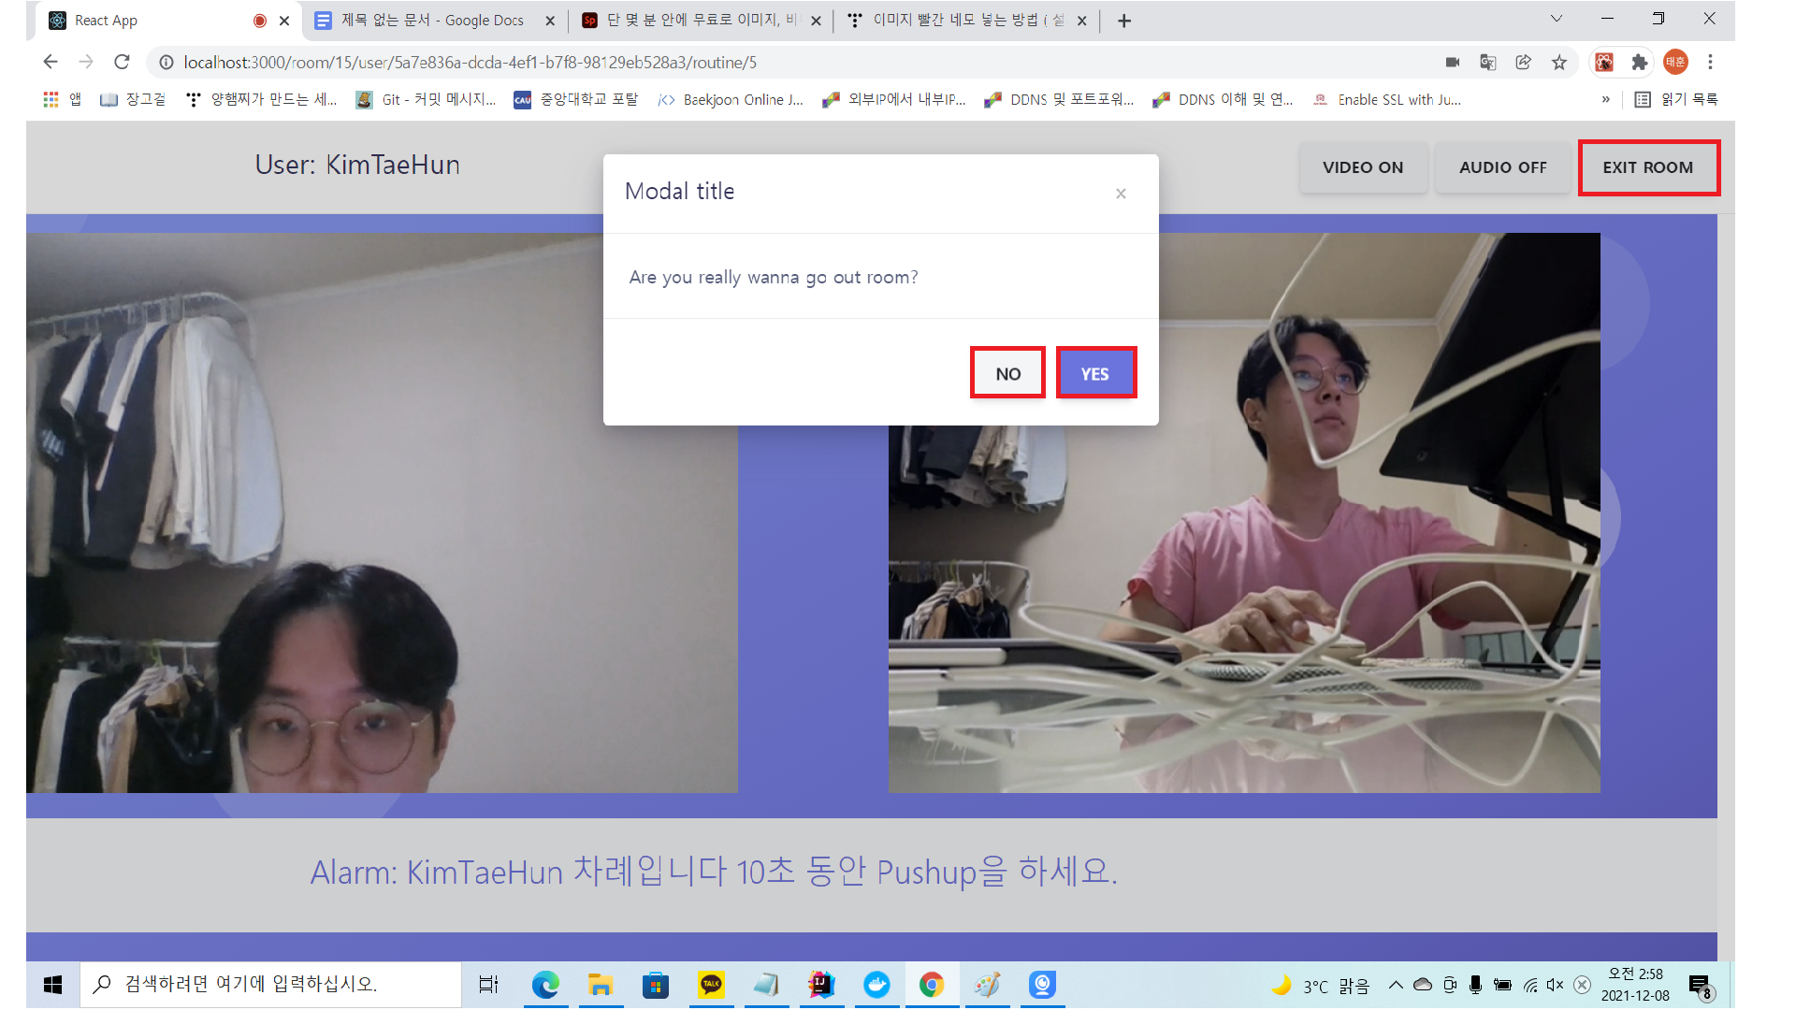

루틴이 모두 종료되기 전에 화상 홈트 방을 나가려고 하면 정말 나갈건지 묻는 모달 창이 뜹니다. “NO”를 누르면 모달 창이 사라지고 다시 화상 홈트 화면으로 돌아가지만, “YES”를 누르면 화상 홈트 방에서 나가 화상 채팅방 목록을 볼 수 있는 페이지로 이동합니다.

**5. 루틴 평가**

1. **화상 홈트에서 진행했던 루틴에 대한 평가**

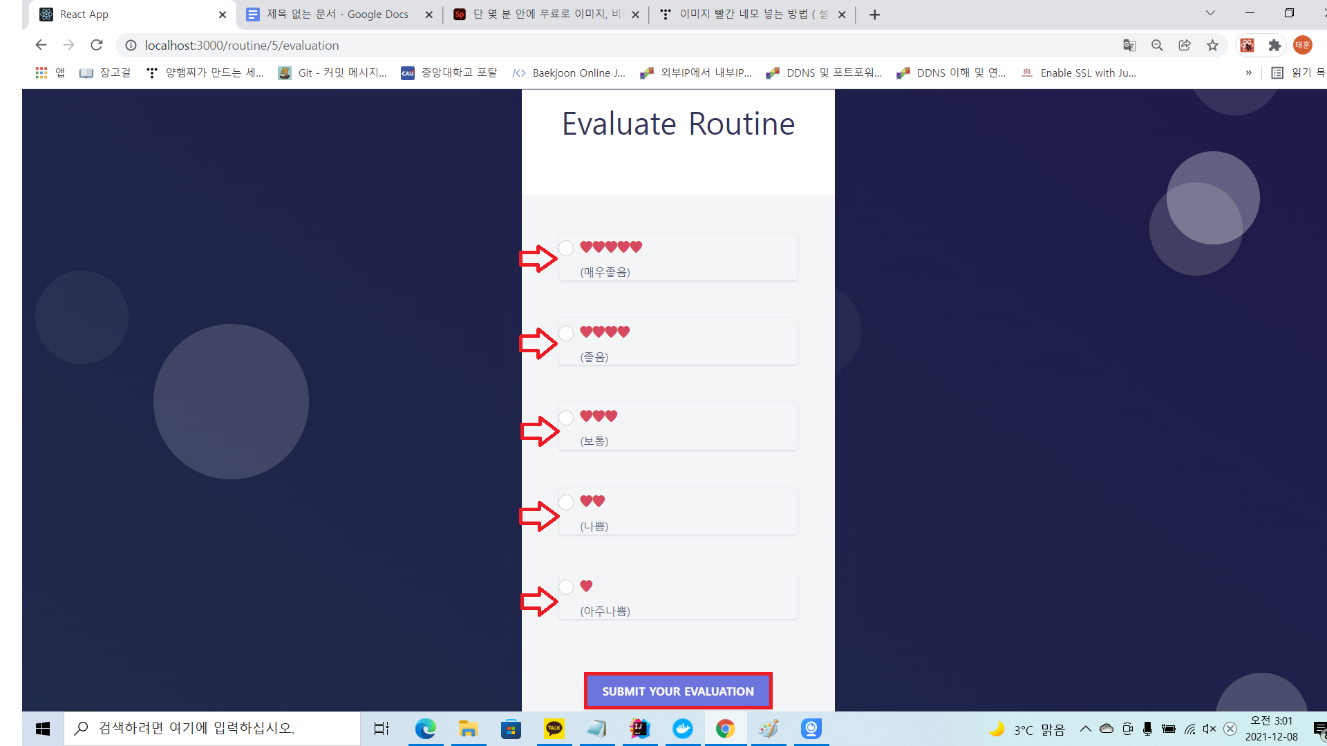

모든 루틴이 끝나고 “EXIT ROOM”을 누르면 화상 홈트를 진행했던 루틴을 평가하는 페이지로 이동합니다. 해당 페이지에서는 루틴을 1점에서 5점까지 평가할 수 있고, “아주좋음”이 5점, “좋음”이 4점, “보통”이 3점, “나쁨”이 2점, 그리고 “아주나쁨”이 1점에 해당합니다. 부여하고 싶은 점수를 클릭한 후 “SUBMIT YOUR EVALUATION”을 누르면 유저의 평가가 루틴 평점에 반영되고 화상 채팅방 목록을 볼 수 있는 페이지로 이동합니다.

**6. 챌린지 및 챌린지 참여 기능**

챌린지 기능은 유저의 자세가 담긴 사진 또는 영상을 업로드하여 챌린지를 생성하면 다른 유저들이 챌린지 자세에 도전하여 두 자세의 유사도를 측정하여 점수를 획득하며 도전하는 기능입니다. 유사도가 80프로가 넘으면 통과 넘지 못하면 실패로 처리됩니다.

1. **챌린지 메인화면**

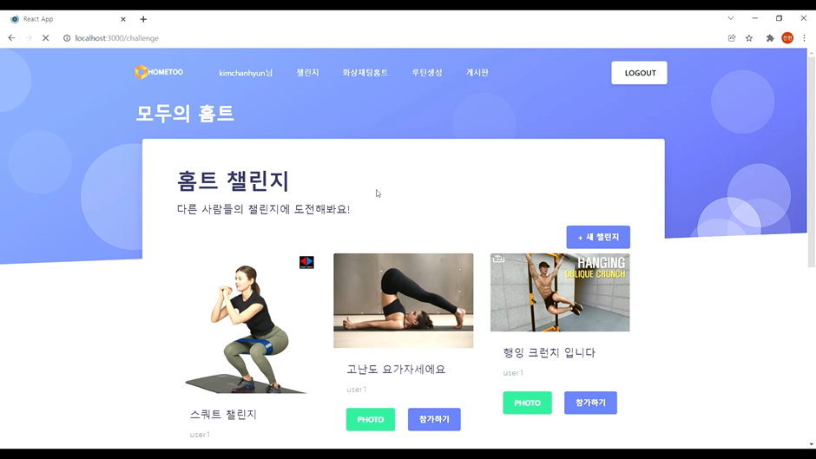

챌린지 기능의 메인 화면입니다. 새 챌린지 버튼을 눌러 새 챌린지를 생성할 수 있고 각 챌린지의 참가하기 버튼을 눌러 챌린지에 참가할 수 있습니다. 챌린지 카드에는 photo, video 알림이 표시되어 해당 챌린지가 사진에 대한 챌린지인지 영상에 대한 챌린지인지 확인할 수 있습니다.

1. **챌린지 생성 화면**

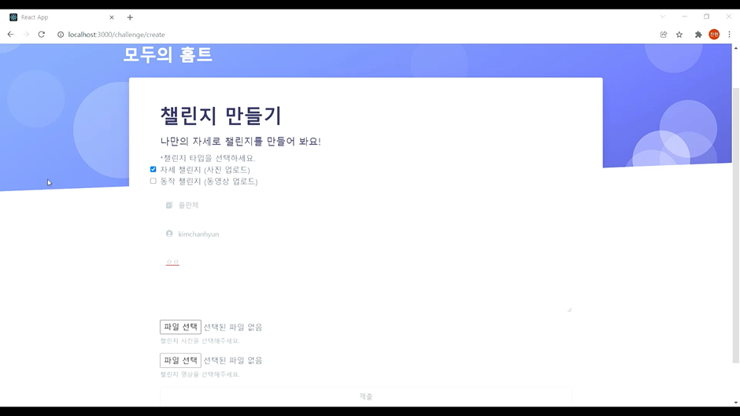

챌린지 만들기 화면입니다. 생성할 챌린지의 타입(사진을 이용한 자세 챌린지, 영상을 이용한 동작 챌린지)를 선택하고 선택한 타입에 맞는 파일을 업로드합니다.

1. **챌린지 상세 화면**

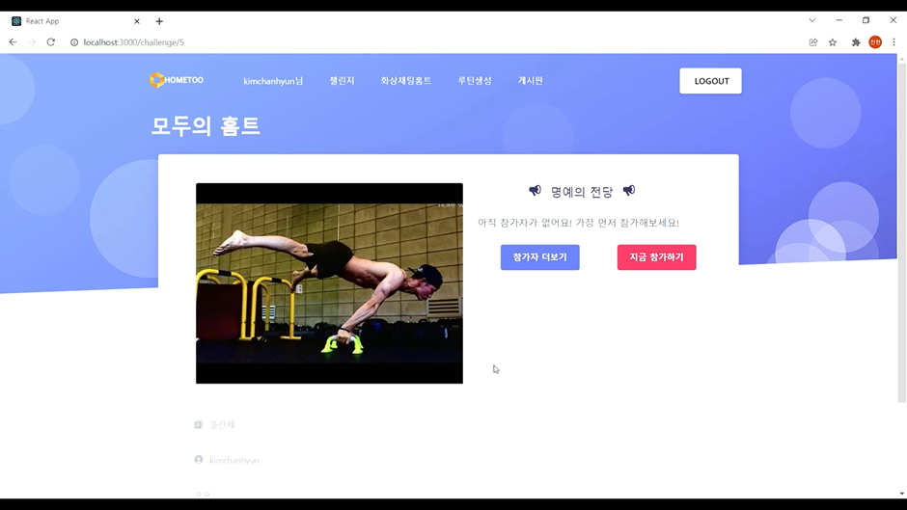

챌린지 상세 페이지에서는 명예의 전당에서 챌린지의 참가자 중 우수한 점수를 획득한 참가자의 이름과 점수를 확인할 수 있습니다.

1. **챌린지 참여자 목록**

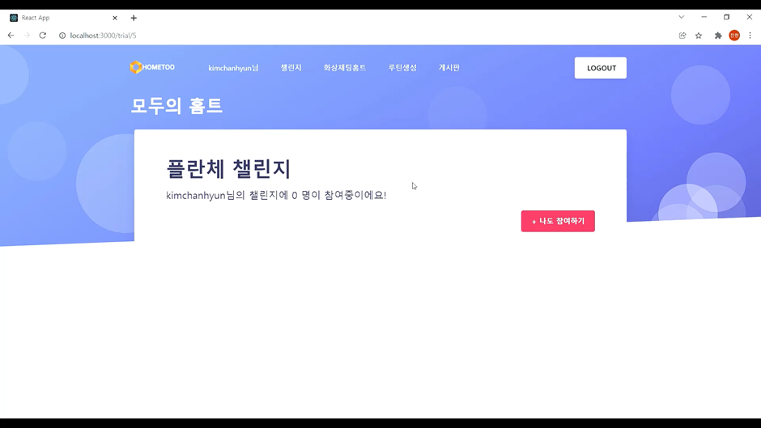

참가자 더보기 버튼을 누르면 챌린지에 참가한 참여자들목록과 시도를 볼 수 있습니다.

1. **챌린지 참가**

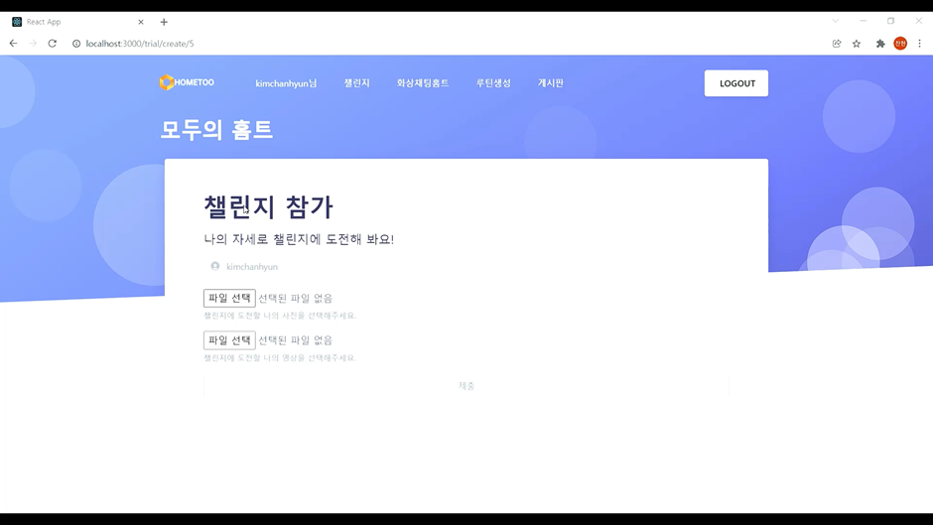

챌린지 참가하기 버튼을 누르면 챌린지에 참가할 파일을 업로드할 수 있습니다.

1. **마이페이지 - 나의 챌린지**

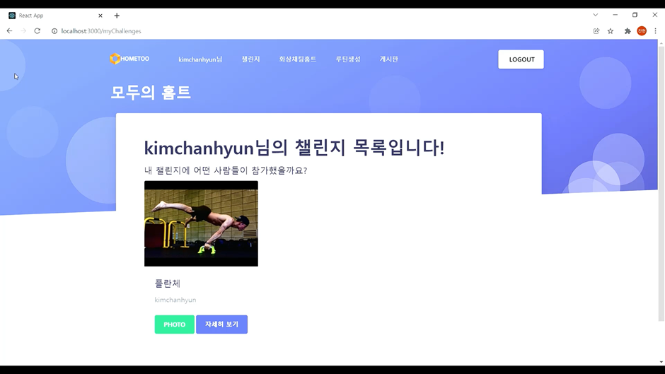

마이페이지로 이동하면 자신이 생성한 챌린지의 목록을 확인할 수 있습니다.

1. **마이페이지 - 나의 참여 목록**

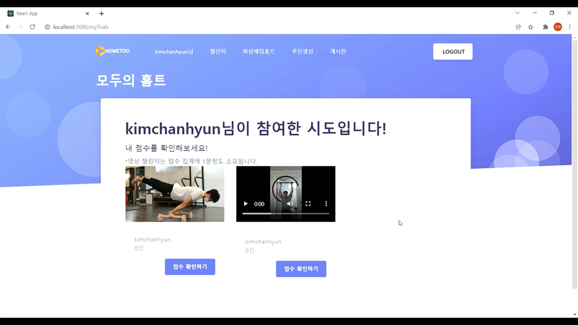

마이페이지에서 자신이 참여한 시도를 확인할 수 있습니다. 점수 확인하기 버튼을 누르면 시도에 대한 상세페이지로 이동합니다.

1. **나의 시도 점수 확인하기 - 성공**

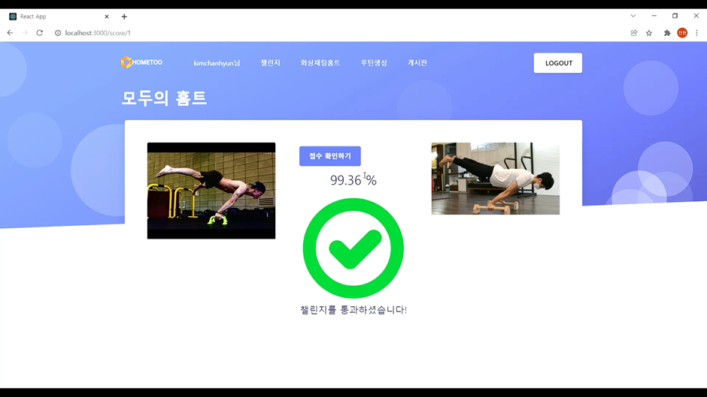

시도 상세 페이지에서 자신이 참여한 챌린지의 원래 자세와 자신의 자세를 확인할 수 있습니다.점수 확인하기 버튼을 누르면 점수가 계산되며 80점을 넘으면 통과, 넘지 못하면 실패가 됩니다. 위 화면은 챌린지를 통과한 경우입니다.

1. **나의 시도 점수 확인하기 - 실패**

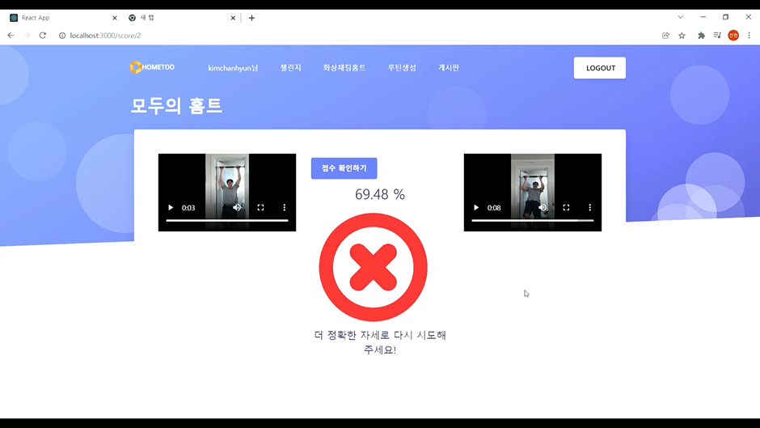

위 화면은 챌린지를 실패한 경우입니다.

**4. Project Effect / Vision**

최근 위드코로나를 시행 중이지만 여전히 거리두기를 시행하고 있는 상황에서 사람들이 집에만 있다보니 외로움을 느끼기 쉽습니다. 모두의 홈트 서비스를 통해서 다른 유저와 화상세션으로 함께 홈트레이닝을 진행하거나 다른 유저들만의 챌린지에 참여하며 운동 의지를 북돋아 주고 서로 동기부여를 주는 생산적인 커뮤니티를 만들 수 있습니다.

코로나19의 거리두기 때문에 생긴 운동량 감소를 통한 육체적 건강 악화 및 사회적 관계 축소에 따른 정신적 건강 악화들을 모두의 홈트를 통해 유저들간의 소통 및 챌린지, 화상 채팅을 통해 해결할 수 있습니다. 이에 대한 효과로 개인의 건강유지에 도움이 되어 서비스 어플리케이션으로써 공익적 기능에 대한 기대를 할 수 있습니다.

이후에는 화상 채팅 뿐만 아니라 채팅 기능(문자를 주고받는 채팅)까지 추가해 마음에 맞는 유저들끼리의 의사소통이 더욱 활발히 할 수 있도록 서비스를 발전시킬 수 있습니다.

또한 현재는 웹을 통해서만 서비스를 제공하지만 추후에는 서비스를 앱으로도 제공한다면 시간과 장소에 더욱 구애받지 않는 서비스를 제공할 수 있습니다.

**5. Division Of Work**

**진형승**

1. 게시판 프론트/백엔드 구현
2. 유저관리 프론트/백엔드 구현
3. 홈페이지, 아이콘, Navigation 등 공통 UI 구현

**김태훈**

1. 화상 홈트 세션 파트 프론트/백엔드 구현
2. 루틴 생성 및 관리 파트 프론트/백엔드 구현

**김찬현**

1. 자세 챌린지 파트 프론트/백엔드 구현
2. 동작 유사도 알고리즘 구현